**1. Отличительные особенности коммутаторов L2 и L3 и маршрутизаторов.**

Коммутатор LAN уровня 2 (L2) осуществляет коммутацию и фильтрацию только на основе МАС-адреса канального уровня модели OSI. Коммутатор полностью прозрачен для сетевых протоколов и пользовательских приложений. Коммутатор L2 создаёт таблицу МАС-адресов, которую в дальнейшем использует для принятия решений о пересылке пакетов. В процессе передачи данных между независимыми IP-подсетями коммутаторы L2 полагаются на маршрутизаторы.

Коммутатор уровня 3 (L3) функционирует подобно коммутатору L2, но вместо использования только одного МАС-адреса уровня 2 для принятия решений о пересылке коммутатор L3 может также использовать также IР-адрес. Вместо того чтобы определять, какие МАС-адреса связаны с каждым из его портов, коммутатор уровня 3 может также установить, какие IP-адреса связаны с его интерфейсами. Это позволяет коммутатору L3 перенаправлять трафик по сети, также используя данные об IP-адресе.

Коммутаторы L3 также могут выполнять функции маршрутизации уровня 3. С функциональной точки зрения, коммутаторы третьего уровня представляют собой очень быстро работающие маршрутизаторы. Такие устройства полностью совместимы с традиционными маршрутизаторами и могут взаимодействовать с ними по стандартным протоколам маршрутизации.

Главное отличие маршрутизаторов и коммутаторов L3 заключается в архитектуре обработки пакетов. У традиционного маршрутизатора механизм этого процесса реализован программно, и он обычно функционирует на процессоре общего назначения. Ядро коммутаторов L3 осуществляет обработку пакетов на аппаратном уровне, а программная поддержка остается для процедур, которые напрямую не связаны с обработкой трафика: обсчет таблиц маршрутизации, поддержка функций управления и обработка пакетов в исключительных ситуациях (например, реализация сложных фильтров). За счет перечисленных характеристик производительность коммутаторов L3 выше, чем у традиционных устройств, при меньшей стоимости и дополнительных функциональных возможностях. С помощью коммутаторов L3 можно устанавливать приоритеты для трафика, выделять определенную ширину полосы пропускания и назначать величину задержки распространения конкретного вида трафика.В отличие от традиционных маршрутизаторов, которые определяют конкретную подсеть только для одного порта, коммутаторы L3 позволяют выделить в отдельную подсеть каждый порт коммутатора.

**2. Типы интерфейсов коммутаторов L3. Особенности конфигурации коммутаторов L3**

К основным типам интерфейсов уровня 3 относятся следующие:

–виртуальный интерфейс коммутатора (SVI) - логический интерфейс на коммутаторе, связанный с виртуальной локальной сетью (VLAN);

–маршрутизируемый порт - физический порт на коммутаторе уровня 3, настроенный на работу в качестве порта маршрутизатора;

–EtherChannel уровня 3 - логический интерфейс на устройстве Cisco, который связан с группой маршрутизируемых портов. Интерфейс SVI для сети VLAN, используемой по умолчанию, должен быть активирован для обеспечения подключения IР-узла к коммутатору и возможности удалённого администрирования коммутатора. Интерфейсы SVI также должны быть настроены для маршрутизации между сетями VLAN. SVI - это логические интерфейсы, настроенные для определённых сетей VLAN; для маршрутизации между двумя или более сетями VLAN каждая из них должна иметь отдельный активированный интерфейс SVI. `Маршрутизируемые порты позволяют коммутаторам L3 эффективно выступать в роли маршрутизаторов. Каждый порт на таком коммутаторе можно настроить в качестве одного из портов в независимой IР-сети. Интерфейсы EtherChannel уровня 3 используются для объединения каналов Ethernet уровня 3 между устройствами, что позволяет агрегировать пропускную способность.

Пример конфигурации ( ф-ии коммутации):

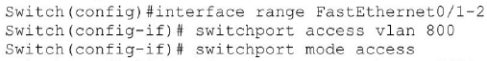

+ (ф-ии маршрутизации)



на инт комм-ра, подключенного к другим маршрутизаторам, также необходимо настроить маршрутизацию и адресацию:

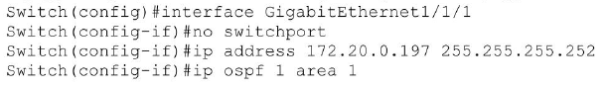

**3. Определение и назначение агрегирования каналов. Петля коммутацции, причины образования.**

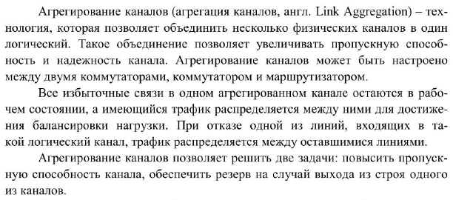

Технологии по агрегированию каналов позволяют использовать все интерфейсы одновременно. При этом устройства контролируют распространение широковещательных кадров, чтобы они не зацикливались, не допускает образование петли. Петля коммутации (Bridging loop, Switching loop) - состояние в сети, при котором происходит бесконечная пересылка фреймов между коммутаторами, подключенными в один и тот же сегмент сети.

Например, если отправляется пакет ICMP с одного компьютера на другой, как правило, перед началом отправки, необходимо узнать МАС-адрес получателя. Для этого создается ARP пакет, который отправляется на все порты коммутатора, кроме исходящего. Другой коммутатор, который получит данный пакет, также отправит его на другие порты. Другой полученный ARP отправит на тот порт, с которого пришел первый ARP, т.к. он получен с другого порта и отдельным ARP сообщением. Поэтому для коммутатора это два разных кадра, и обрабатываются они независимо друг от друга. Первый коммутатор повторит действия, что приведет к образованию петли и перегрузке коммутатора. Следовательно, чем больше коммутаторов, тем больше кадров будут создано, что приведет к быстрому отказу сети. Чтобы этого избежать, коммутатор при получении широковещательного фрейма через обычный интерфейс, должен отправлять его в агрегированный канал только через один интерфейс. А при получении широковещательного фрейма из агрегированного канала, не должен отправлять его назад.

**4. Назначение протокола STP. Механизм работы STP протокола. Принципы определения корневого коммутатора в автоматическом режиме работы протокола STP.**

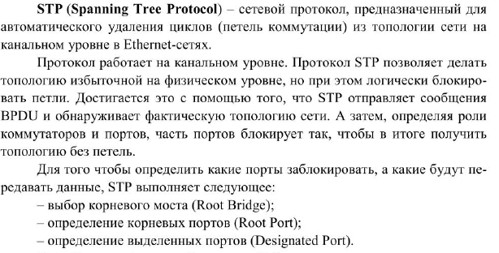

Изначально коммутаторы в поле «идентификатор корневого моста» записывают свой приоритет (обычно 32678) и MAC-адрес. Коммутатор, который получит этот кадр, будет сравнивать свой «идентиф. корн. моста» с полученным в BPDU-пакете. Если приоритет ниже, то с этого момента он будет ретранслировать его в BPDU. В результате в сети остается только один коммутатор, который будет генерировать BPDU. Приоритеты по умолчанию равны, коммутатор начинает опираться на мас-адреса. И тот, у кого мас-адрес меньше, становится главным.

**5. Протокол STP. Типы и содержание информации, которой обмениваются коммутаторы. Формат данных BPDU-кадра.**

Для обмена информацией между собой коммутаторы используют специальные пакеты, так называемые BPDU (Bridge Protocol Data Units). BPDU бывают двух видов:

– конфигурационные (Configuration BPDU)

– уведомления TCN (Topology Change Notification BPDU).

Первые регулярно рассылаются корневым коммутатором (и ретранслируются остальными) и используются для построения топологии, вторые отсылаются в случае изменения топологии сети (подключении\отключении устройств).



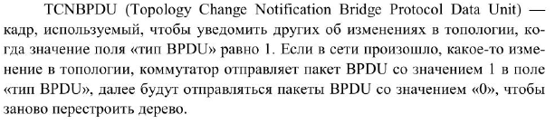

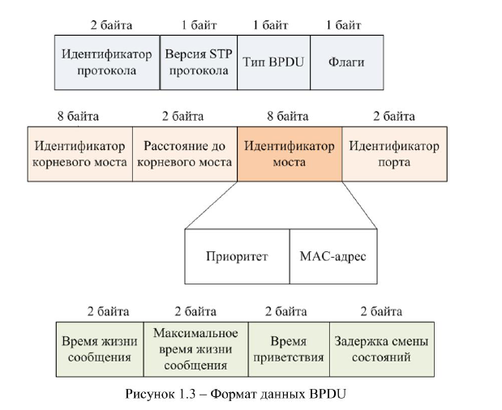

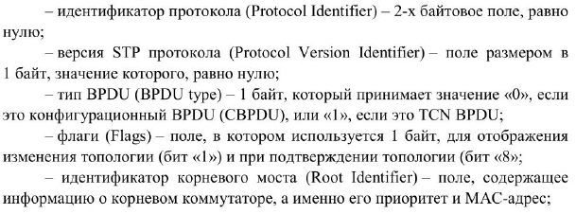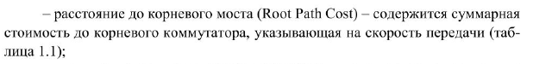

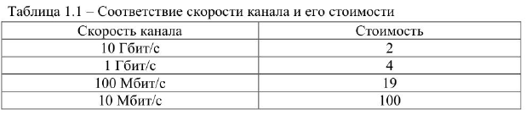

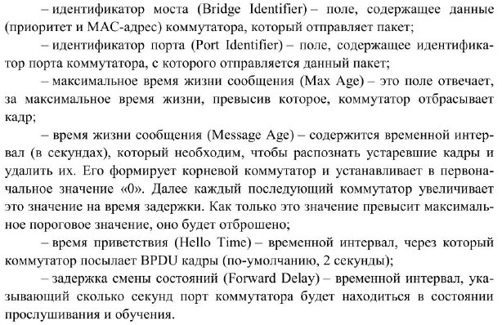

**6. Протокол STP. Состояние и роли портов коммутатора. Принципы конфигурации приоритетов коммутаторов.**

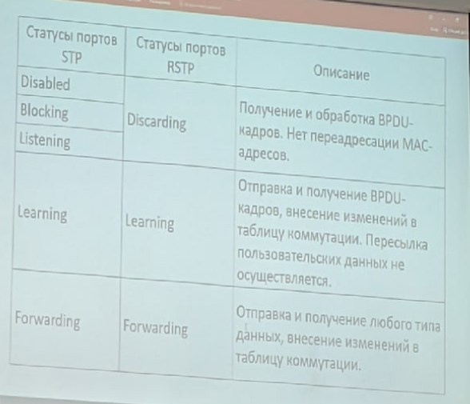

Роли:

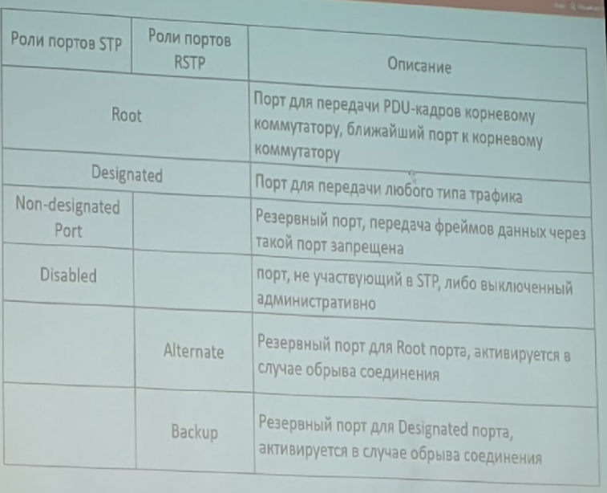

Состояния:

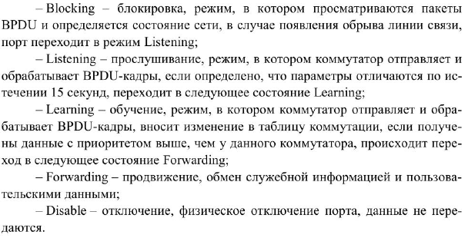



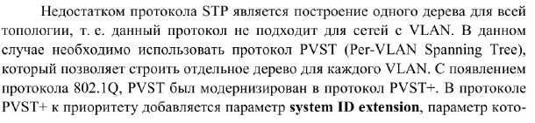

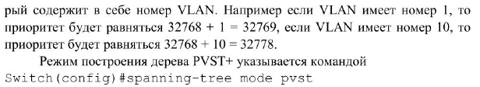

**7. Отличие протокола STP, PVST, PVST+, RSTP, MSTP**

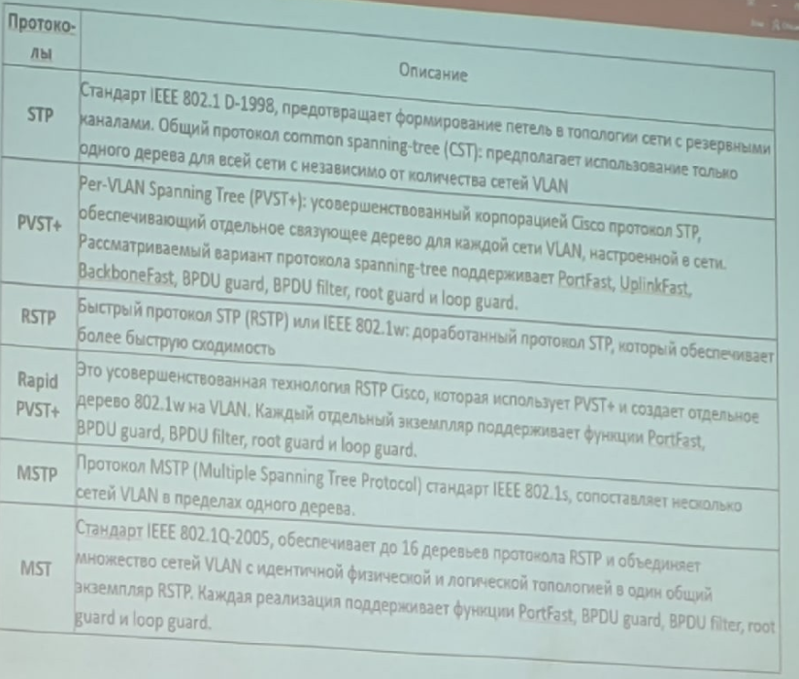

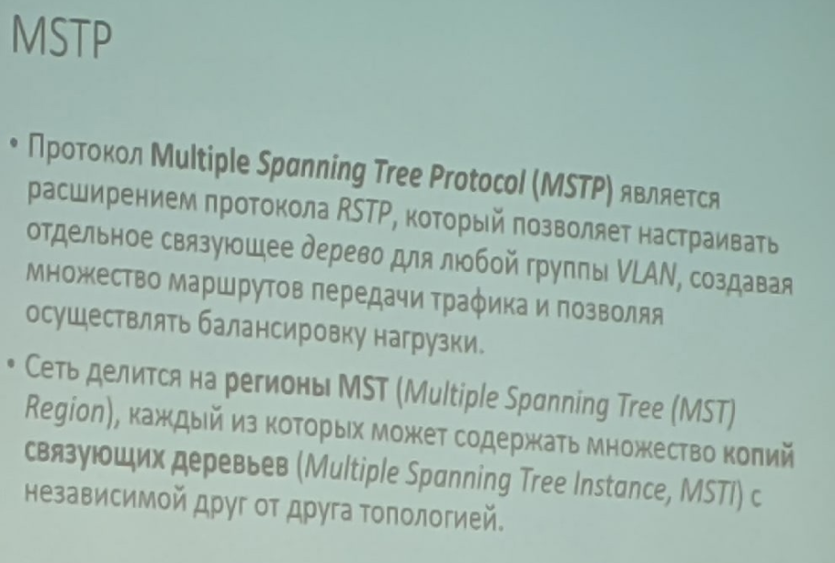

**8. Технологии и методы агрегации каналов, отличительные особенности. Условия настройки агрегации на коммутаторах и основные правила.**

Компанией Cisco разработана технология агрегирования каналов под названием Etherchannel, позволяющая объединять несколько физических соединений (каналов, портов) в единый логический интерфейс. В устройствах Cisco объединение каналов может выполняться статически или динамически, т. е. с помощью специальных протоколов LACP и PAgP.

LACP (Link Aggregation Control Protocol) - открытый протокол, определяемый стандартом IEEE 802.3ad. PAgP (Port Aggregation Protocol) - проприетарный протокол компании Cisco.

Статическое агрегирование не вносит дополнительную задержку при активации агрегированного канала или изменении его настроек, при этом отсутствует согласование настроек с удаленной стороной. Не исключено, что ошибки в настройке могут привести к образованию петель.

Данные виды протоколов могут быть использованы при следующих условиях:

- все порты находятся в режиме Duplex;

- у всех интерфейсов одинаковая скорость;

- имеются одинаковые разрешенные VLAN;

- одинаковый режим интерфейсов (access, trunk).

При настройке Etherchannel следует придерживаться следующих правил:

- для объединения на интерфейсах должны совпадать многие настройки, проще объединять их, когда они настроены по умолчанию, затем настраивать логический интерфейс;

- перед объединением интерфейсов лучше отключить их, что позволит избежать блокирования интерфейсов протоколом STP;

- для агрегирования выбирать количество кабелей в канале кратное 2;

- для удаления настройки EtherChannel достаточно удалить логический интерфейс.

**9. Отличительные особенности LACP и PAgP. механизм их настройки и принцип работы. Методы балансировки нагрузки, их настройки.**

|  |  |  |
| --- | --- | --- |
|  | **LACP** | **PAgP** |
| Широковещательный адрес | 0180.C200.0002 | 0100.0CCC.CCCC |
| Протоколы инкапсуляции | Для инкапсуляции используется протокол ethernet | Для инкапсуляции используется протокол SNAP |
| Структура сообщений | Указание mac-адреса Actor и Parther, номер порта | Указание mac-адреса Local и Parther, номер порта, имя |

Протокол LACP, механизм настройки и принцип работы. Использование LACP позволяет осуществить статическое или динамическое согласование настроек с удаленной стороной и избежать ошибок и петель в сети. Поддержка standby-интерфейсов позволяет агрегировать до 16 портов, восемь из которых будут активными, а остальные в режиме standby (режим ожидания), в котором интерфейсы могут принимать пакеты, но не передавать.

Для включения протокола LACP необходимо выбранные интерфейсы объединить в канальную группу, для чего в настройках интерфейса указать номер группы и режим с помощью команды

*SW (config-if) #channel-group номер группы mode режим*

Протокол LACP поддерживает три режима**: on, active, passive**. Отличие режимов в том, что режим «active» сразу активизирует протокол LACP, а режим passive включит LACP, если обнаружит LACP-сообщение от другого коммутатора. Соответственно, чтобы агрегирование с помощью протокола LACP заработало сразу же, необходимо чтобы интерфейсы соседних коммутаторов были сразу установлены в режим on или active, либо один в active, а другой в passive.

Настройка LACP

Switch4(config)#interface range fastEthernet 0/23-24

Switch4(config-if-range) #shutdown

Switch4(config-if-range) #channel-protocol lacp

Switch4(config-if-range) #channel-group 4 mode passive

Switch4(config-if-range) #no shutdown В результате выполнения команды channel-group 4 mode passive создается отдельный единый логический интерфейс port-chanell 4, в настройки которого можно зайти с помощью команды *Switch(config)#interface port-channel 4*. Все действия, производимые в настройках данного интерфейса, автоматически будут приводить к изменениям на физических портах.

В случае если в сети настроены VLAN, то необходимо в конфигурации каждой канальной группы настроить режим trunk и указать номер native VLAN следующим образом:

Switch(config)#interface Port-channell 4

Switch(config-if) # switchport mode trunk

Switch(config-if) # switchport trunk encapsulation dotlq

Switch(config-if) # switchport trunk native vlan 801Проверка настроек:

show etherchannel port-channel

show etherchannel summary

Настройка протокола PAgP, особенности работы.

При включении протокола PAgP также используется три режима: **on** -включение PAgP, **desirable** - включение PAgP и отправка пакета PAgP, **auto** - включение, в случае получения PAgP сообщение. Принцип работы схож с работой протокола LACP. Настройка:

Switch7(config) #interface range fastEthernet 0/20-21

Switch7(config-if) #shutdown

Switch7(config-if) #channel-group 1 mode desirableВ сообщение PAgP передается не только МАС-адрес соседнего коммутатора (поле Partner Device ID), но и имя устройства и порта, с которого осуществляется отправка сообщения.

Методы балансировки нагрузки, особенности их настройки.

При создании агрегированного канала надо не забывать, что внутри него физические интерфейсы, которые пропускают трафик. При этом иногда наблюдается ситуация, что весь трафик идет только по одному интерфейсу, а остальные не участвуют в передачи данных. Для этого используется балансировка нагрузки (Load-Balance), которая по умолчанию работает исходя из МАС-адресов. При этом данный режим работы не всегда эффективен.

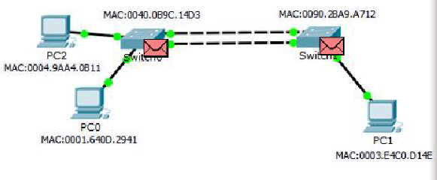

Если, например, компьютер РСО будет отправлять данные компьютеру РС1,то трафик будет проходить по первой линии связи. В тоже время данные от компьютера РС2 к РС1 будут идти по второй. При этом все данные с РС1 к РС2 или РСО будут проходить только по одному из путей, что приведет к неравномерности нагрузки в каналах. Поэтому иногда осуществляют настройку не по МАС-адресу источника, а по МАС-адресу назначения (Destination МАС), тогда и в обратном направлении (с PC 1 к РС2 или РСО) будут передаваться по разным каналам. Просмотреть состояние балансировки нагрузки на коммутаторе можно с помощью *команды show etherchannel load - b a la n c e.*

В зависимости от модели коммутатора, могут поддерживаться следующие методы балансировки:

- по МАС-адресу отправителя (src-mac) или МАС-адресу получателя (dst-mac) или учитывая оба адреса (src-dst-mac);

- по IP-адресу отправителя (srс-ip) или IP-адресу получателя (dst-ip) или учитывая оба адреса (srс-dst-ip);

- по номеру порта отправителя(src-port) или номеру порта получателя(dst-port) или учитывая оба порта(src-dst-port).

С помощью команды *port-channel load-balance вид* можно выбрать необходимый способ балансировки

**10. Определение и назначение технологии NAT. Типы адресов в NAT. Различия в видах трансляции IP-адресов.**

NAT (Network Address Translation) - трансляция сетевых адресов, технология, которая позволяет преобразовывать (изменять) IP адреса и порты в сетевых пакетах. NAT используется чаще всего для осуществления доступа устройств из корпоративной (частной) cети в Интернет, либо наоборот для доступа из Интернет на какой-либо ресурс внутри сети. Для преобразования частных адресов в глобальные (маршрутизируемые в Интернете) применяют NAT.

Помимо возможности доступа в глобальную сеть Интернет, NAT имеет ещё несколько положительных сторон. Так, например, трансляция сетевых адресов позволяет скрыть внутреннюю структуру сети и ограничить к ней доступ, что повышает безопасность. Также эта технология позволяет экономить глобальные IРv4-адреса, так как под одним глобальным адресом в Интернет может выходить множество устройств.

Технология NAT обеспечивает преобразование частных адресов в публичные. Это позволяет устройству с частным IPv4-адресом получать доступ к ресурсам за пределами корпоративной сети. NAT в сочетании с частными адресами IPv4 оказался полезным методом сохранения общедоступных адресов IPv4. Один общедоступный IPv4-адрес может использоваться сотнями и тысячами устройствами, каждое из которых имеет уникальный частный IPv4-адресс.

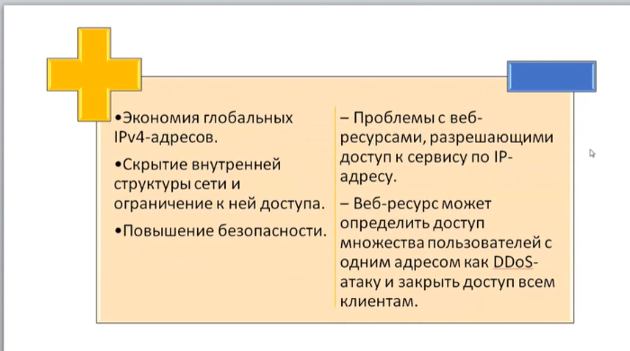

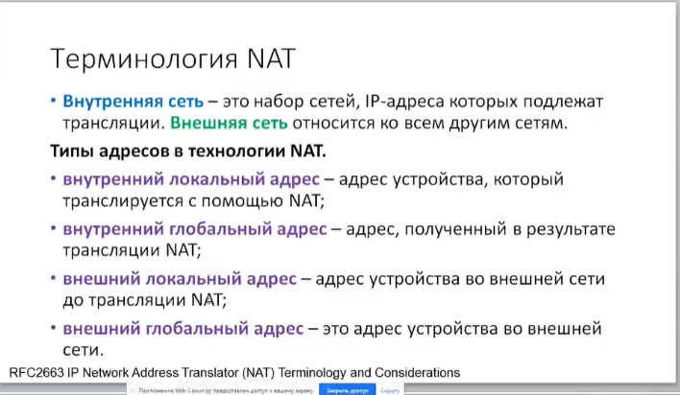

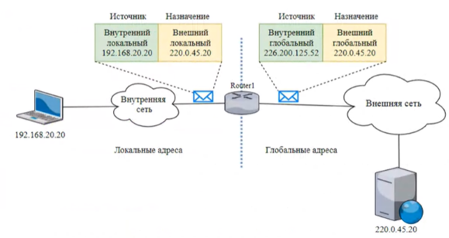

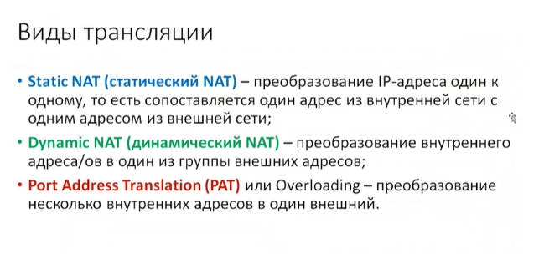

При *статическом NAT* после отправки сообщения с устройства внутренней сети маршрутизатор преобразует внутренний локальный адрес во внутренний глобальный адрес. Статический NAT особенно полезен для веб-серверов или устройств, которые должны иметь постоянный адрес, доступный из глобальной сети. Также статический NAT может применяться для устройств, которые должны быть доступны для авторизованного персонала вне сети, например, доступ по SSH к настройкам сетевого оборудования. Основное требование при

использование статического NAT - доступность достаточного количества адресов.

*Динамический NAT* использует пул публичных адресов и назначает их в порядке очереди. Когда внутреннее устройство запрашивает доступ к внешней сети, динамический NAT назначает доступный общедоступный IРv4-адрес из пула.

*РАТ* иногда называется Overloading сопоставляет несколько частных адресов IPv4 с одним общедоступным адресом IPv4. В большинстве случаев домашние маршрутизаторы используют именно эту технологии трансляции IPv4-адресов. Интернет-провайдер назначает маршрутизатору один адрес, но несколько устройств, подключенных к одному домашнему маршрутизатору, могут одновременно иметь доступ к Интернету.

**11.Описание принципа работы статического и динамического NAT для преобразования IPv4-адресов. Примеры конфигурации. Способы проверки конфигурации NAT.**

(из вопроса 10+)

Для конфигурации статического NAT необходимо выполнить следующие

действия:

1. спланировать сопоставление внутренних локальных 1Ру4-адресов и

внутренних глобальных;

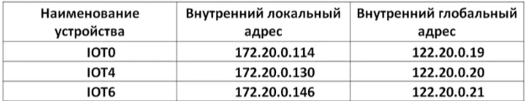

2) осуществить конфигурацию статического NAT с помощью команды

ip nat inside source static Внутренний_локальный_адрес Внуренний_глобальный_адрес;

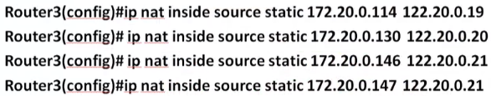

3) определить какие интерфейсы маршрутизатора относятся к внутренней

сети; осуществить конфигурацию NAT на интерфейсах с указанием их подключения к внутренней сети с помощью команды *ip nat inside*; определить какие интерфейсы маршрутизатора относятся к внешней сети;осуществить конфигурацию NAT на интерфейсах с указанием их подключения к внешней сети с помощью команды

*ip nat outside*.

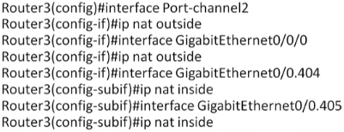

Дополнение:

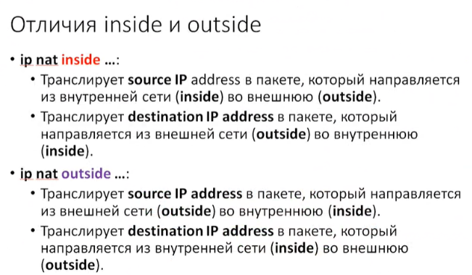

4)изменение конфигурации маршрутизатора

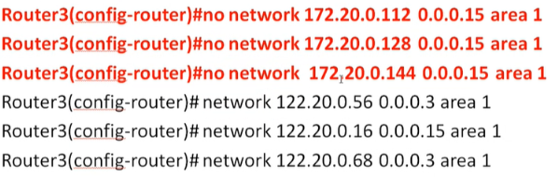

Проверка конфигурации NAT:

* show ip nat translations
* show ip nat statistics

Для конфигурации динамического NAT необходимо выполнить следующие действия.

1.Определить пул адресов, которые будут использоваться для трансляции, помощью команды

*ip nat pool имя_пула начальный_1Р-адрес конечный_1Р-адрес netmask маска_подсети.*

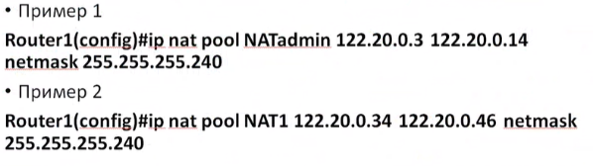

2. Конфигурация стандартного списка контроля доступа (ACL) для разрешения трансляции только тех адресов, которые будут указаны, с помощью команды

*access-list номерАСL permit IPадреc внутренней_сети обратная_маска_внутренней_сети*

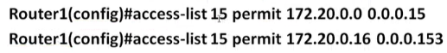

3. Установить связь созданного ACL с пулом с помощью команды

*ip nat inside source list номер_АСL pool имя_пула*. Эта конфигурация используется маршрутизатором для определения того, какие устройства (номер АСL) получают, какие адреса (имя пула).



4. Определить какие интерфейсы маршрутизатора относятся к внутренней сети, на интерфейсах с указанием их подключения к внутренней сети с помощью *ip nat inside*. И какие относятся к внешней сети с помощью команды *ip nat outside*.

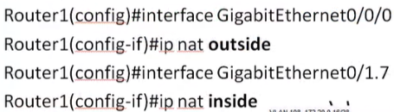

5, Изменение конфигураци маршрутизации

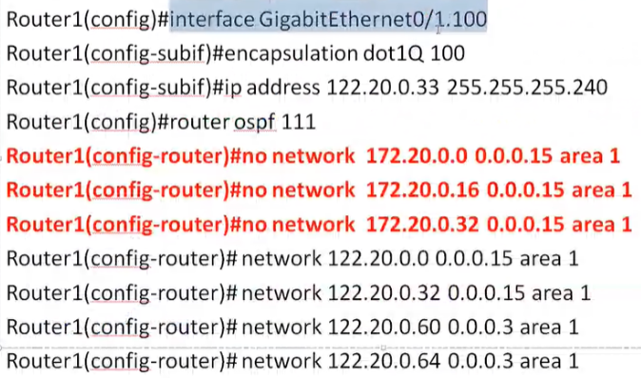

Проверка конфигурации NAT:

* show ip nat translations
* Sh ip nat statistics

**12. Описание принципа работы PAT для преобразования IPv4-адресов. Последовательность действий и пример конфигурации PAT для диапазона публичных IP-адресов и для одного публичного IP-адреса**

(принцип из вопроса 10+)

РАТ для диапазона публичных IP-адресов. = (динамический)

1. Определить пул глобальных адресов, которые будут использоваться

для трансляции, с помощью команды

*ip nat pool имя_пула начальный IР-адрес конечный IР-адрес netmask маска_подсети.*



2. Конфигурация стандартного списка контроля доступа (ACL) для разрешения трансляции только тех адресов, которые будут указаны, с помощью команды *access-list номерАСL permit IPадрес внутренней сети обратная маска внутренней сети.*



3. Установить связь созданного ACL с пулом и типом NAT с помощью команды

*ip nat inside source list номер_АСЬ pool имя_пула overload.*

**

4. Определить какие интерфейсы маршрутизатора относятся к внутренней сети –

ip nat inside. к внешней сети с помощью команды ip nat outside

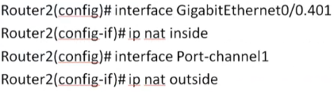

5, Изменение конфигурации маршрутизации

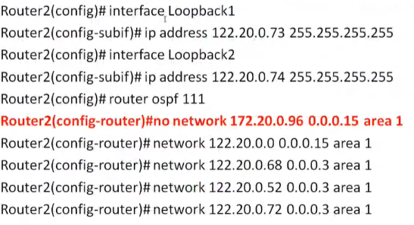

Проверка конфигурации PAT

* Show ip nat translations
* Show ip nat stat

РАТ для одного публичного IP-адреса.

1, Конфигурация стандартного списка контроля доступа (ACL) для разрешения трансляции только тех адресов, которые будут указаны, с помощью команды

*access-list номерАСL permit IPадрес_внутренней_сетобратная_маска_внутренней_сети.*

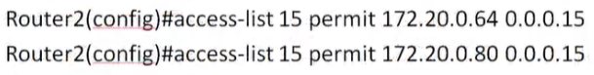

2. Конфигурация РАТ с указанием номера списка контроля доступа и типа и номера интерфейса, IP-адрес которого будет использован для трансляции, с помозью команды *ip nat inside source list номер_АСЬ interface тип_номер overload.*

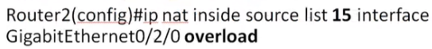

3. Определить какие интерфейс к внутренней сети и к внутренней сети с помощью команды ip nat inside. И ip nat outside

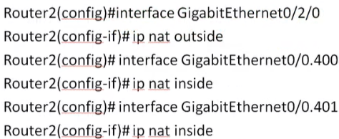

**13. Проблемы совместимости IPv6 и IPv4-сетей. Отличие IPv4 и IPv6 заголовков. Расширенные заголовки IPv6.**

Целью внедрения протокола IPv6 является преодоление ограничения адресных ресурсов IPv4. Протокол IPv6 предлагает более обширный запас адресов, что при этом не является совместимым с протоколом IPv4. Это означает, что устройство, поддерживающее только IPv6, не может взаимодействовать с устройством IPv4, что существенно усложняет процесс перехода к IPv6.

Другим фактором, объясняющим недостаточные темпы внедрения IPv6, является проблема, свойственная многим технологическим изменениям, которая заключается в том, что на начальных стадиях внедрения преимущества технологии проявляются лишь в незначительной степени. После достижения критической точки ситуация радикально меняется в пользу новой технологии, и ее внедрение форсируется более естественными факторами. Такой критической точкой можно будет считать момент, когда подсоединение нового IPv6 устройства будет дешевле, чем устройства, поддерживающего протокол IPv4. Однако в настоящее время внедрение IPv6 означает инвестиции, которые не являются краткосрочно прибыльными. Незначительный уровень внедрения также отрицательно влияет на общую осведомленность относительно IPv6, на отсутствие необходимого уровня квалификации и знаний в этой области, а также на недостаточно эффективный процесс разработки и улучшения оборудования через цикл реального использования и поддержки.

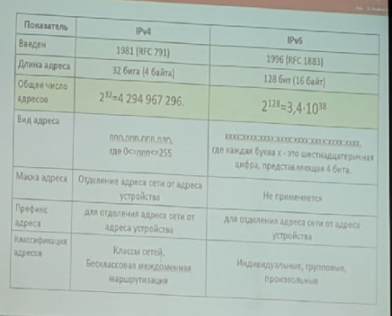

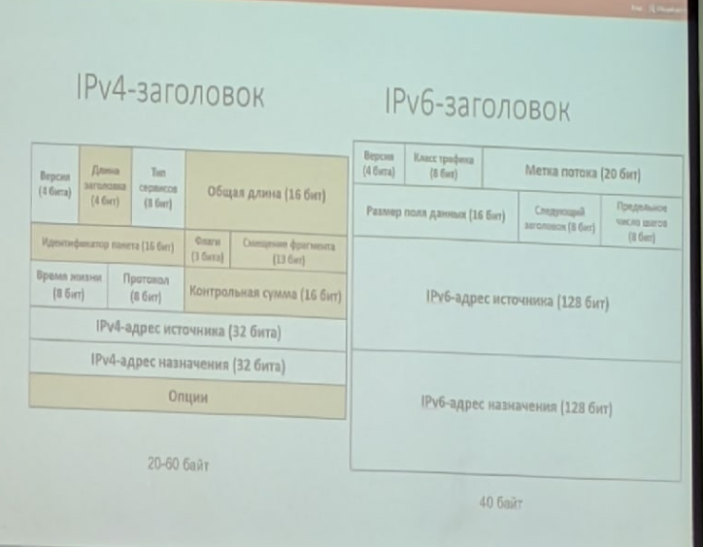

Расширенные заголовки содержат дополнительную информацию и размещены между фиксированным заголовком и заголовком протокола более высокого уровня. Тип первого расширенного заголовка указывается в поле *Next Header* фиксированного заголовка, а каждый расширенный заголовок имеет аналогичное поле в котором хранится тип следующего расширенного заголовка. В поле *Next Header* последнего заголовка находится тип протокола более высокого уровня, находящегося в качестве полезных данных.

**14. Методы преобразования IPv6-адресов в IPv4. Описание метода двойного стека, его достоинства и недостатки, принципы настройки.**

На сегодняшний день решением проблемы является совместное использование IPv4 и IPv6 протоколов. Можно выделить основные 3 метода совместного использования протоколов IPv4 и IPv6: двойной стек, туннелирование и трансляция IP-адресов.

Самым простым методом обеспечения совместимости между IPv4 и IPv6 является двойной стек (Dual stack). Его суть заключается в том, что на каждом узле сети, который работает с IPv6 и которому требуется взаимодействие с IРv4-сетями, устанавливается стек протокола IPv4, т.е. назначается IPv4- адрес. Таким образом, данный узел может передавать данные устройствам, работающим с разными версиями протокола IP.

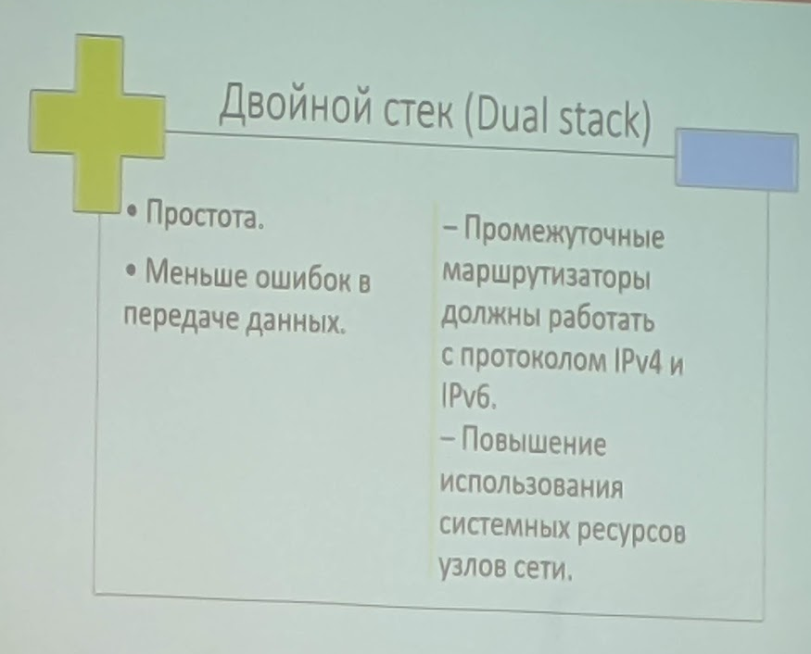

- для использования двойного стека системные администраторы должны установить соответствующие сетевые настройки на каждом узле, что требует дополнительных временных и финансовых затрат;

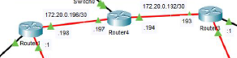

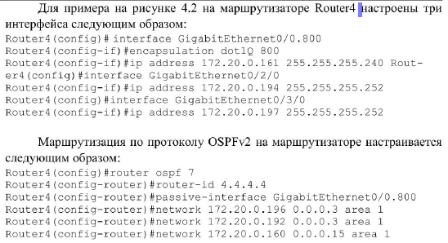

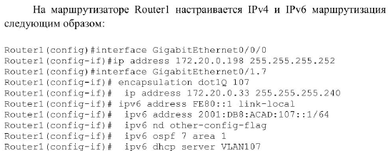

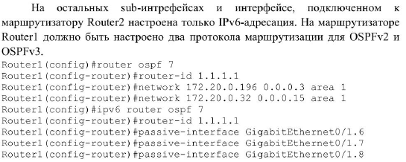

**15. Описание механизма туннелирования, его достоинства и недостатки, принципы настройки. Применение IPv6 туннелирования, принципы настройки** Туннелирование предназначено для организации связи между IPv6-yзлaми или IPv6-ceтями посредством существующей среды передачи данных, поддерживающей только версию протокола IPv4. Суть этого механизма заключается в том, что между сетями, работающими с IPv4, с помощью специальных конфигураций создается туннель. Пакеты, попадая на один конец этого туннеля, преобразовываются. Это преобразование заключается в инкапсулировании IРv6-пакетов в пакеты стандарта IPv4. На другой стороне туннеля происходит обратный процесс, из IPv4-пакетов извлекаются пакеты стандарта IPv6, которые затем обрабатываются маршрутизаторами как IРv6-пакеты. 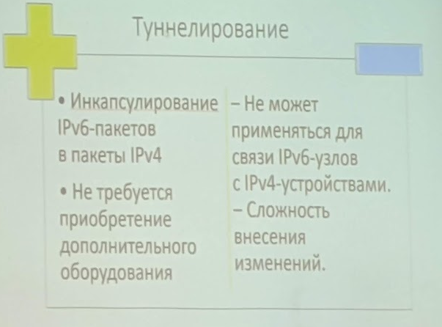

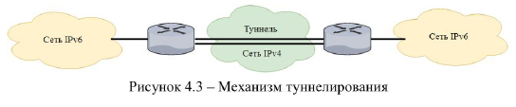

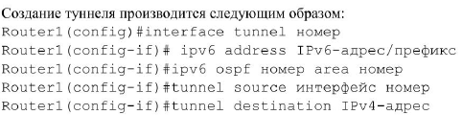

Пример:

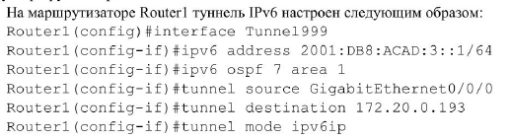

**16. Описание принципа работы статического и динамического NAT для преобразования IPv6 в IPv4- адресов. Примеры конфигурации. Способы проверки конфигурации NAT.**

Преобразование IP-адресов IPv6 в IPv4 называется NAT-PT. Другими словами, IPv6-пакет преобразовывается в пакет IPv4 и наоборот.

- Static NAT-PT (статический NAT-PT) - преобразование одного IPv6- адреса в определенный уникальный IPv4-aдpec, то есть сопоставляется один IPv6-адрес с одним адресом IPv4 и наоборот;

- Dynamic NAT-PT (динамический NAT-PT) - преобразование диапазона IРv6-адресов в один из заданного диапазона IPv4 и наоборот;

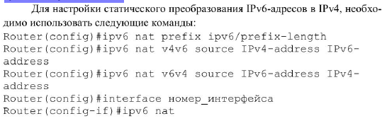

Пример:

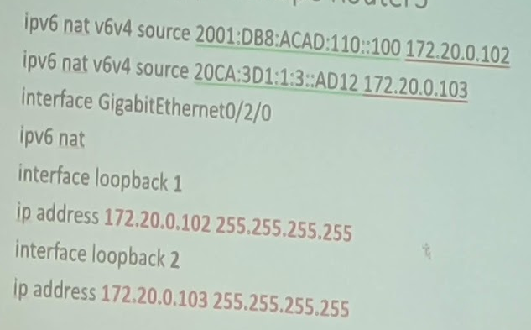

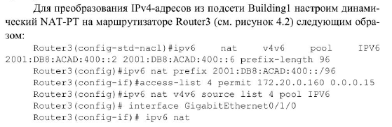

Проверка конфигурации

Show ipv nat translations

Show ipv nat stat

**17. Описание принципа работы PAT NAT-PT. Последовательность действий и пример конфигурации PAT NAT-PT**

Port Address Translation NAT-PT -преобразование несколько IPv6 адресов в один IPv4-адрес внешнего интерфейса и наоборот;

Процесс конфигурации PAT NAT-PT включает следующие этапы.

1. Конфигурация расширенного списка контроля доступа (ACL) для разрешения трансляции только тех IРv6-адресов, которые будут указаны, с помощью команд

*ipv6 access-list имя_АСL* и *permit IPv6- адрес/префикс any.*

2. Конфигурация РАТ с указанием номера списка контроля доступа и типа и номера интерфейса, IP-адрес которого будет использован для трансляции,с помощью команды *ipv6 nat v6v4 source list номер_АСL interface тип_номер overload.*

3. Определить, на каких интерфейсах маршрутизатора будет выполнять преобразование NAT-PT с помощью команды *ipv6 nat.*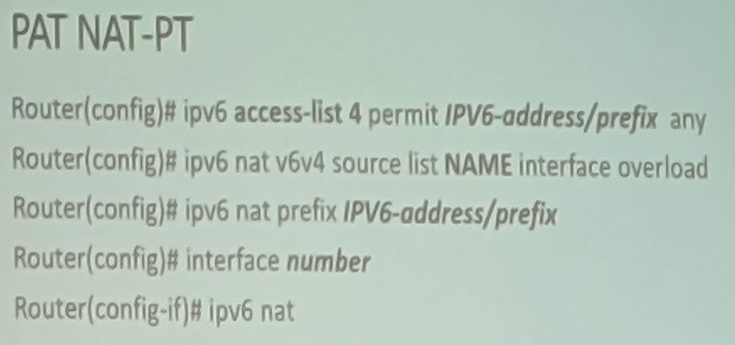

Пример:

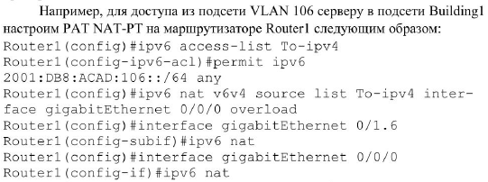

**18. Назначение и принцип работы IPv4- mapped NAT-PT. Последовательность действий и пример конфигурации IPv4-mapped NAT-PT.**- IPv4-mapped NAT-PT -для преобразования IPv4-адpeca в IPv6 используется 96 бит IPv6-aдреса и 32 бита IPv4, преобразованные в шестнадцатеричную систему исчисления.

Технология IPv4-mapped NAT-PT используется для упрощения удаленного доступа к конфигурации промежуточных устройств с помощью протоколов telnet или SSH или проверки соединения. Для конфигурации IPv4-mapped NAT- PT реализуются следующие действия:

1. Конфигурация расширенного списка контроля доступа (ACL) для разрешения трансляции только тех 1Ру6-адресов, которые будут указаны, с помощью команд

*ipv6 access-list имя_АСL и permit IPv6- адрес/префикс any.*

2. Определить префикс, который будет использоваться для преобразования с помощью команды *ipv 6 nat prefix IРv6-адрес/префикс.*

3. Конфигурация IPv4-mapped NAT-PT на интерфейсе с помощью команды

*ipv6 nat prefix IPv6-aдpec/пpeфикc v4-mapped имя_АСL.*

4. Определить,на каких интерфейсах маршрутизатора будет выполнять преобразование NAT-PT с помощью команды *ipv6 nat.*Пример:

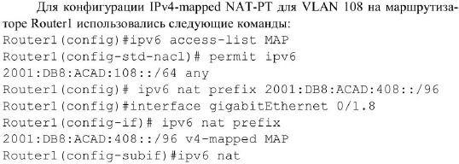

**19. Организация доступа к глобальной сети, типы операторов связи. Автономная система, ее регистрация, типы регистраторов.**

Глобальная сеть (WAN) - система связанных между собой информационных сетей, предоставляющих доступ региональным сетям и оконечным устройствам, расположенных на удаленных расстояниях. Основная функция глобальной сети заключается в обеспечение взаимосвязи информационных сетей, маршрутизации трафика между ними, поддержание оптимальной пропускной способности. Доступ к глобальной сети предоставляется операторами связи, которые выделяют каналы определенной пропускной способности по установленному тарифному плану для подключения удалённых сетей и устройств. Если для подключения к глобальной сети организации требуется канал связи, то физическое подключение (арендованная линия) арендуется у оператора связи, которое подразумевает предоставление предустановленного канала связи глобальной сети, идущего от помещения заказчика к сети оператора связи.

*Различают следующие типы операторов связи:*

**- Tier 1 ISP** - провайдер, который имеет доступ ко всей региональной таблице маршрутизации исключительно через пиринговые взаимоотношения, не должен оплачивать транзит трафика;

**- Tier 2 ISP** - операторы, покупающие и продающие транзитный трафик в пределах интернет-региона;

**- Tier-3 ISP** - оператор, который для доступа к сети Интернет использует исключительно каналы, которые покупает у других операторов. Пиринговые взаимоотношения - соглашение интернет-операторов об обмене трафиком между своими сетями, а также техническое взаимодействие, реализующее соединение сетей и обмен информацией о сетевых маршрутах по протоколу BGP.

Транзит трафика - услуга по предоставлению широкополосного доступа в глобальную сеть для операторов связи, через оптические сети передачи данных другого оператора на платной основе.

Для учета всех сетей операторов введены **автономные системы.**

Автономная система (AS) - система сетей и сетевых устройств, управляемых одним или несколькими операторами, имеющими единую политику маршрутизации с глобальной сетью.

Номера автономных систем представляют собой 16-битные или 32-битные номера, которые выделяются локальным или региональным интернет-регистраторами.

Выделяют пять основных региональных регистраторов:

- American Registry for Internet Numbers (ARIN) - обслуживает сети Северной Америки;

- RIPE Network Coordination Centre (RIPE NCC) - обслуживает сети стран Европы, Ближнего Востока, Центральной Азии;

- Asia-Pacific Network Information Centre (APNIC) - обслуживает сети

Азии, Тихоокеанского региона;

- Latin American and Caribbean Internet Addresses Registry (LACNIC) - обслуживает сети Латинской Америки, Карибского региона;

- African Network Information Centre (AfriNIC) – обслуживает сети Африканского континета.

Как правило статус локальных регистраторов имеют различные государственные и частные провайдеры.

Для регистрации автономной системы LIR или RIR необходимо предо­

ставить следующую информацию:

- реквизиты организации;

- сведения (номера) о других автономных системах (минимум две), которые готовы с взаимодействовать с регистрируемой AS, как правило это AS

операторов, которые предоставляют свои каналы связи;

- запрос определенного количества публичных IP-адресов;

- описать технические характеристики подключаемой сети, указать оборудование, которое будет обслуживать AS.

**20. Принципы функционирования протокола BGP для внутренней и внешней маршрутизации. Список атрибутов BGP, расчет метрики.** Для маршрутизации между АС используется протокол BGP, который представляет собой протокол динамической маршрутизации передачи карты маршрутов до всех остальных маршрутизаторов в других АС. Протокол BGP может использоваться для внутренней маршрутизации – IGP или IBGP (Internal BGP), и для внешней - EGP или EBGP (External BGP). Принцип работы IBGP похож на алгоритм SPF в протоколе OSPF. Протокол EBGP основан на формирование атрибутов, включающих различные атрибуты для построения оптимального маршрута. Маршрутизатор, подключенный к глобальной сети (пограничный маршрутизатор) сообщает своим соседям, какие сети и АС достижимы через него. Обмен подобной информацией позволяет пограничным маршрутизаторам занести в таблицу маршрутизации записи о сетях, находящихся в других АС. При необходимости эта информация потом распространяется внутри автономной системы с помощью протоколов внутренней маршрутизации (OSPF, EIGRP, RIP).

Принципиальным отличием внешней маршрутизации от внутренней является наличие маршрутной политики, то сеть при расчете маршрута рассматривается не только метрики и математические расчеты, а множество других атрибутов. Алгоритмы расчета метрик в дистанционно-векторных протоколах и состояния каналов являются непригодными для глобальной маршрутизации, так как каждый узел передачи данных должен определять самостоятельно, не полагаясь на расчет метрики соседним устройством.

В протоколе BGP используется подход под названием «вектор пути», который в отличие от вектора расстояний, содержит адрес сети и список атрибутов пути, описывающих различные характеристики маршрута от маршрутизатора-отправителя в указанную сеть. Список атрибутов пути:

- **ASPATH** - список номеров AS, через которые должен пройти пакет на пути в указанную сеть;

- **NEXTHOP** - IP-адрес следующего маршрутизатора на пути достижения сети назначения;

- **ORIGIN** - обязательный атрибут, указывающий источник информации о маршруте: 0 (информация о достижимости сети получена от протокола внутренней маршрутизации или введена администратором); 1 (от протокола внешней маршрутизации), 2 — INCOMPLETE (из перераспределения, например, из RIP в OSPF, а затем в BGP);

**- MULTI _EXIT_DISC** - необязательный атрибут, представляющий собой приоритет использования объявляющего маршрутизатора для достижения через него анонсируемой сети, то есть фактически это метрика маршрута с точки зрения анонсирующего маршрут BGP-маршрутизатора. Используется не само значение, а разница значений, когда несколько маршрутизаторов одной AS объявляют о достижимости через себя одной и той же сети, предоставляя таким образом получателям несколько вариантов маршрутов в эту сеть. Пакеты в объявляемую сеть будут посылаться через маршрутизатор, заявивший меньшее значение MULTIEXITDISC.

**- LOCAL PREF** - необязательный атрибут, устанавливающий для данной AS приоритет данного маршрута среди всех маршрутов к заявленной сети;

**- ATOMIC AGGREGATE и AGGREGATOR-** необязательные атрибуты, связанные с операциями агрегирования нескольких маршрутов в один.

Атрибут ASPATH используется для:

- обнаружения петель, т. е. если номер одной и той же AS встречается в ASPATH дважды, значит маршрут неверно построен;

-вычисления метрики маршрута, *метрикой является число AS, через которые должен пройти пакет в сеть назначения*;

- применения маршрутной политики, если ASPATH содержит номера недоступных AS, то данный маршрут исключается из рассмотрения.

(Отличие IBGP от EBGP состоит в том, что при объявлении маршрута соседнему маршрутизатору, находящемуся в той же AS, маршрутизатор не должен добавлять в AS PATH номер своей автономной системы. Если номер AS будет добавлен, и соседний маршрутизатор анонсирует этот маршрут далее, то одна и та же AS будет указана в атрибуте AS_PATH дважды, что приведет к образованию петли. Также для исключения петель используются сервера маршрутной информации (аналог выделенного маршрутизатора в OSPF), которые обслуживают группу BGP-маршрутизаторов. Принцип работы сервера маршрутной информации заключается в получении маршрутов от одного маршрутизатора группы и их рассылка другим маршрутизаторам.)

**21. Процесс отбора маршрутов по протоколу BGP, базы данных BGP.**

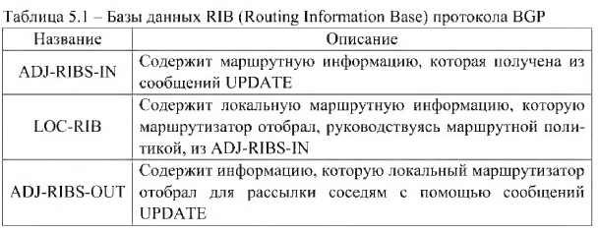

Маршрутизатор использует три базы данных и две политики: политика приема маршрутов и политика анонсирования маршрутов.

Для обработки маршрутов в базах данных в соответствии с имеющимися политиками маршрутизатор выполняет процедуру под названием процесс отбора (Decision Process), состоящий из следующих этапов: 1. Для полученных маршрутов из базы данных ADJ-RIBS-IN в соответствии с политикой приема вычисляется приоритет и значение атрибут LOCALPREF, в результате некоторые маршруты могут быть признаны неприемлемыми.

2. Для каждой сети из всех имеющихся (полученных и неприемлемых) вариантов выбирается маршрут с большим приоритетом, который заносятся в базу LOC-RIB и таблицу маршрутизации.

3. Из LocRIB выбираются маршруты, соответствующие политике анонсирования, и результат помещается в базу Adj-RIBsOut, содержимое которой рассылается соседям. Отбор маршрутов из базы ADJ-RIBS-IN может производиться по следующим критериям:

- регулярное выражение для значения ASPATH (частные случаи: номер

конечной AS маршрута, AS соседа, от которого получен маршрут);

- адрес сети, в которую ведет маршрут;

- адрес соседа, приславшего информацию о маршруте;

- происхождение маршрута (атрибут ORIGIN).

К маршруту, удовлетворяющему установленному критерию, можно применить следующие политики:

- не принимать маршрут, удалить из ADJ-RIBS-IN;

- установить административный вес маршрута,

- установить значение атрибута LOCAL PREF,

- установить маршрут в качестве маршрута по умолчанию.

Если после выполнения первого этапа отбора в базе ADJ-RIBS-IN имеется несколько альтернативных маршрутов, ведущих в одну сеть назначения, то отбор лучшего из них производится на втором этапе, исходя из следующих критериев:

- наибольшее административное расстояние;- наибольшее значение LOCALPREF;

- кратчайший ASPATH (маршрут, порожденный в локальной AS, имеет

самый короткий путь, а значит пустое значение атрибута AS PATH);

- наименьшее значение ORIGIN;

- наименьшее значение MULTIEXITDISC;

- маршрут, полученный по EBGP, против маршрута, полученного по

IBGP;

- если все маршруты получены по IBGP, то выбирается маршрут через

ближайшего соседа;

- маршрут, полученный от BGP-соседа с наименьшим идентификатором

(1Р-адресом).

Критерии последовательно применяются в указанном порядке, пока не

останется единственный маршрут

Отбор маршрутов в базу ADJ-RIBS-OUT может производиться по следующим критериям:

- регулярное выражение для значения AS PATH (номер конечной AS

маршрута, AS соседа, от которого получен маршрут);

- адрес сети, в которую ведет маршрут;

- адрес соседа, которому этот маршрут объявляется;

- происхождение маршрута (атрибут ORIGIN).

К маршруту, удовлетворяющему установленному критерию, можно применить следующие политики:

- не объявлять маршрут;

- не устанавливать значение MULTI_EXIT_DISC, установить указанное

значение, взять в качестве значения метрику маршрута из IGP;

- произвести агрегирование сетей;

- модифицировать ASPATH;

- заменить маршрут на маршрут по умолчанию.

**22. Типы сообщений BGP. Принцип конфигурации BGP и перераспределения маршрутов из других протоколов.**

В протоколе BGP используются следующие типы сообщений:

**- OPEN** - посылается после установления TCP-соединения, ответом на

которое является сообщение KEEPALIVE, если вторая сторона согласна стать соседом; иначе посылается сообщение NOTIFICATION с кодом, поясняющим причину отказа;

- **KEEPALIVE** - сообщение предназначено для подтверждения согласия установить соседские отношения, а также для мониторинга активности открытого соединения: BGP-соседи обмениваются KEEPALIVE-сообщениями через определенные интервалы времени.

**- UPDATE** - сообщение предназначено для анонсирования и отзыва

маршрутов. После установления соединения с помощью сообщений UPDATE пересылаются все маршруты, которые маршрутизатор хочет объявить соседу, после чего пересылаются только данные о добавленных или удаленных маршрутах по мере их появления;

**- NOTIFICATION** - сообщение этого типа используется для информирования соседа о причине закрытия соединения.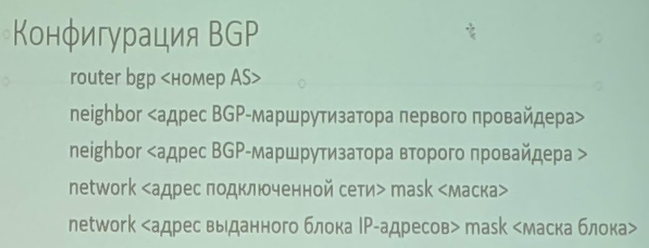

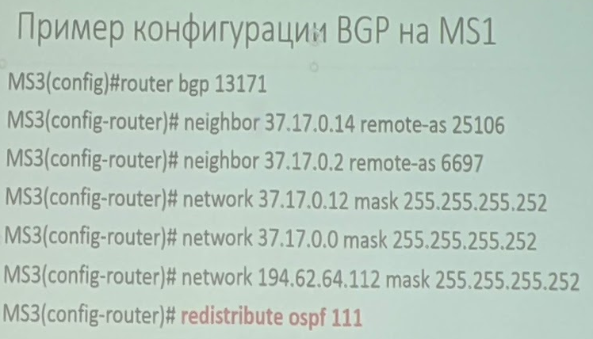

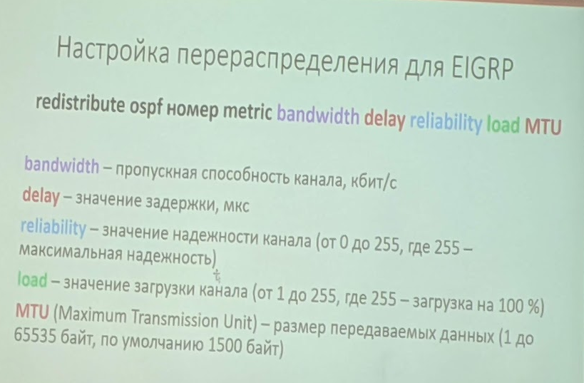

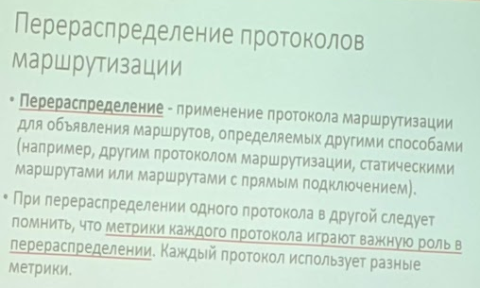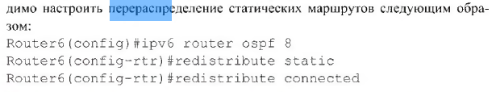

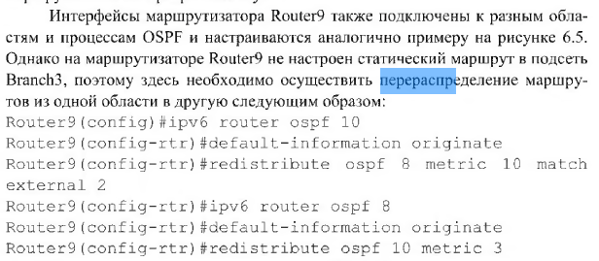

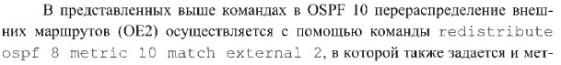

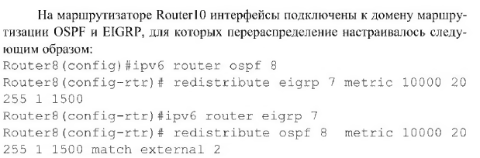

**23. Доменное имя и домен. Распределение доменных имен. Компоненты системы доменных имен. Этапы регистрации доменного имени.**

Принцип работы протокола DNS в глобальных сетях имеет большие отличия. Доменные имена регистрируются в определенных доменах.

Доменное имя - символьное (буквенно-цифровое) обозначение, сформированное в соответствии с международными правилами адресации сети Интернет, предназначенное для поименованного обращения к интернет-ресурсу и связанное при его делегировании с определенным сетевым адресом.

Доменная зона (домен) - область иерархического пространства доменных имен глобальной сети, которая обозначается уникальным доменным именем.

Протокол DNS необходим не только для преобразования доменного имени в IP-адрес и наоборот, но и для поиска доменного имени в иерархической распределенной системе хранения и обработки информации о доменных зонах.

Распределение доменных имен в доменных зонах образует дерево имен со следующим уровнями:

- нулевой уровень или корневой домен, обычно обозначается точкой, которая обычно не указывается, регистратором корневого домена является организация и ICANN;

- первый уровень или национальные (региональные домены) или Top­Level Domain (TLD), принадлежат государственным организациям или крупным корпорациям, так например, администратором национальной доменной зоны .by является ОАЦ при Президенте РБ, а доменами .net и .соm

- компания VeriSign;

- второй уровень или Second-Level Domain (SLD), отражают название организации, владеющей веб-ресурсом или его тематику, регистраторами в РБ являются becloud.by, hoster.by, www.domain.by и др.;

-третий уровень или поддомены, представляют собой расширение доменного имени, необходимы для функционального расширения веб-ресурсов, обозначают дочерние веб-ресурсы.

Редко можно встретить доменные имена включающие четвертый и последующие уровни.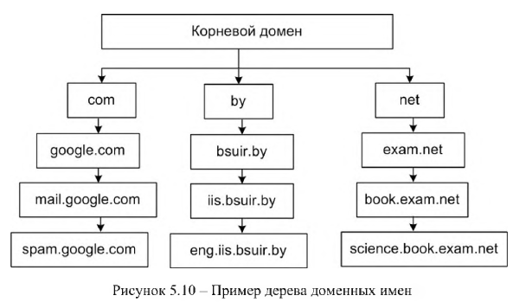

Компоненты системы доменных имен:

- дерево серверов DNS;

- клиент DNS, ПО генерирующее запросы DNS на оконечном устройстве;

- DNS-резолвер или сервер разрешения имен DNS, предназначен для получения запросов от клиента и выполняет поиск необходимого IP-адреса в дереве доменных имен.

Для регистрации доменного имени сервера в глобальной сети необходимо зарегистрировать его у регистратора доменных имен, например hoster.by. Перед регистрацией можно проверить свободно ли доменное имя в Интернет пространстве на сайте регистратора доменных имен или с помощью утилиты ns lookup. Регистрация доменного имени является платной

услугой на определенный период использования. После покупки и активации

доменного имени необходимо приобрести хостинг-пространство (ресурсы для размещения веб-сайта).

**24. Функции DNS-резолвера. Способы конфигурации различных DNS-серверов.**

К основным функция DNS-резолвера относятся:

- рекурсия - модель обработки запросов DNS-сервером, при которой осуществляется поиск доменных имен посредством обращения к другим DNS- серверам;

- кэширование - временное хранение в памяти DNS-сервера информации, получаемой в DNS-ответах;

- TTL (Time То Live) - предельно допустимое время кэширования, со­ держится в поле TTL рекурсной записи.

Рассмотрим вышеописанные свойства на примере. Если пользователь

вводит в браузере доменное имя iis.bsuir.by, изначально проверяется кеш DNS, который можно просмотреть с помощью команды ipconfig /displaydns

в командной строке ОС Windows. Очистка DNS кеша осуществляется с помощью команды ipconfig /fUushdns.

В случае если к ресурсу iis.bsuir.by пользователь обращается впервые, то формируется DNS-запрос к DNS-резолверу. Если первичный сервер, IP-адрес которого внесен в сетевые настройки, будет недоступен, компьютер обратиться ко вторичному DNS-серверу. Однако это не означает, что, если первичный сервер не имеет информации о запрошенном доменном имени, он отправит запрос вторичному DNS-серверу. Когда к DNS-резолверу поступает запрос от клиента, он проверяет свой кеш, в случае если в кеше нет записи о доменном имени iis.bsuir.by, то DNS-резолвер формирует запрос к DNS серверу в корневом домене, который находится в регионе страны, например, домен .by. Как правило, корневой сервер имеет информацию о IP-адресах TLD-серверов в домене .by, IP-адрес одного из них и отправляется DNS-резолверу. Получив ответ от корневого сервера, DNS-резолвер формирует новый запрос к TLD-серверу в домене .by. TLD-сервер по доменному имени определяет IP-адрес авторитетного сервера имен (Authoritative Name Server), который имеет базу данных для доменных имен bsuir.by. Авторитетным сервером имен является DNS-сервер, который удовлетворяет запросы из своих собственных баз данных без необходимости ссылаться на другой DNS-сервер. Получая ответ от TLD-сервера, DNS- резольвер направляет запрос авторитетному серверу, если сервер находит в базе данных доменное имя iis.bsuir.by, то он возвращает его IP-адрес DNS-резольверу. Допустим доменное имя не существует в глобальной сети, то будет отправлен отрицательный ответ. DNS-резольвер сохраняет полученную информацию в своем кеше и передает клиенту.Способы конфигурации различных DNS-серверов.

Для настройки DNS-серверов используются следующие основные типы

записей:

- запись A Record указывает точное соответствие IPvT-адреса и доменного имени сервера;

- запись АААА (IPv6 Address Record) указывает точное соответствие IPv6-адреса и доменного имени сервера;

- запись NS (Name Server) указывает на DNS-сервер для данного домена,

обычно для стабильной работы домена указывается не менее двух NS-записей, так как в случае недоступности одного из DNS-серверов отправляется запрос на другой DNS-сервер;

- запись CNAME (Canonical Name Record) - каноническая запись имени,

используется для перенаправления на другое доменное имя;

- запись MX (Mail Exchange) указывает сервер обмена почтой для данного домена;

- SOA-запись (Start of Authority) - начальная запись зоны, указывает местоположение эталонной записи о домене, содержит в себе контактную информацию лица, ответственного за данную зону, время кэширования информации на серверах и данные о взаимодействии DNS.

Порядок записей в базе данных DNS-сервсров не имеет значения за одним исключением: запись SOA должна идти первой. Дальнейшие записи считаются относящимися к той же зоне, пока не встретится новая запись SOA. Как правило, после записи зоны указывают записи DNS-серверов, а остальные записи располагают по алфавиту**25. Назначение аутентификации на маршрутизаторах глобальной сети. Типы аутентификации протокола OSPF. Процесс аутентификации по**

**протоколу OSPF. Способы настройки аутентификации по протоколу OSPF**

Маршрутизаторы являются ключевыми компонентами сети, поэтому они часто становятся объектами сетевых атак. Поэтому важно помнить, что маршрутизаторы подвержены риску атак так же, как устройства конечных пользователей. Например, системы маршрутизации могут быть атакованы путем нарушения маршрутизации или фальсификации информации, передаваемой в протоколе маршрутизации. Информация о фальсифицированной маршрутизации обычно может использоваться для того, чтобы заставить устройства дезинформировать друг друга, что может привести к атаке типа «отказ в обслуживании» (DoS), или заставить трафик следовать по пути отличному от установленного администратором маршрута. Можно выделить следующие последствия фальсификации маршрутной информации:

- перенаправление трафика для создания петель маршрутизации;

- перенаправление трафика, для его мониторинга;

- перенаправление трафика для его блокировки.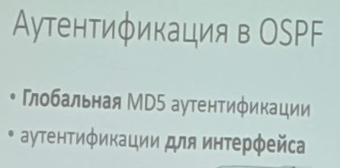

Протокол OSPF поддерживает **3 типа аутентификации:**

- **Null** - метод, установленный по умолчанию, который означает, что

для OSPF аутентификация не используется;

- **простая аутентификация по паролю**, который отправляется в виде от­

крытого текста в обновлении;

- **MD5** аутентификация - пароль шифруется алгоритмом MD5.

Сначала маршрутизатор Routerl объединяет сообщение маршрутизации с предварительно общим секретным ключом и вычисляет подпись, используя алгоритм MD5. Подпись также известна как хэш-значение. Далее маршрутизатор Router 1 добавляет подпись к сообщению маршрутизации и отправляет его к маршрутизатору Router2. Алгоритм MD5 не шифрует сообщение; поэтому его содержание открыто. Маршрутизатор Router2 открывает пакет, объединяет сообщение маршрутизации с предварительно общим секретным ключом и вычисляет подпись с использованием алгоритма MD5. Если подписи совпадают, то маршрутизатор Router2 принимает обновление маршрутизации. Если подписи не совпадают, то маршрутизатор Router2 не использует полученную информацию для обновления.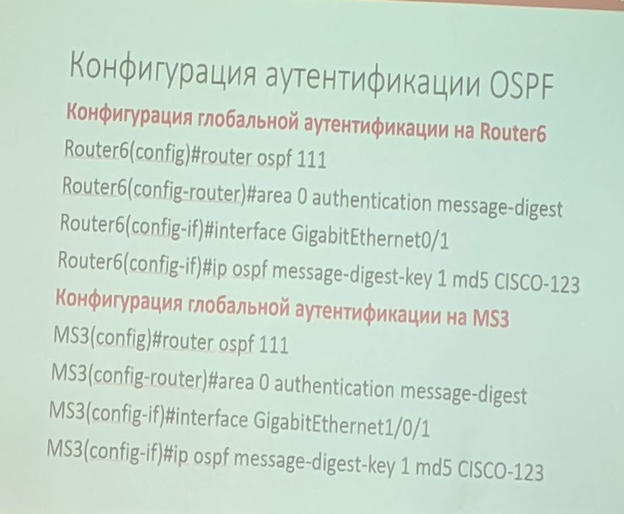

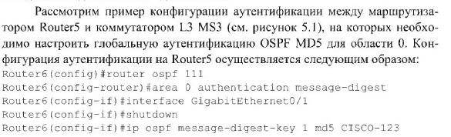

**26. Способы настройки аутентификации по протоколу OSPF и RIP. Настройка аутентификации в протоколах EIGRP и BGP.**



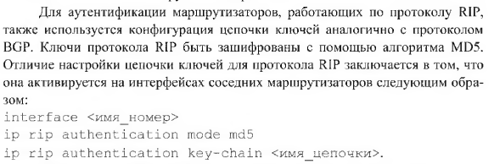

Протокол BGP поддерживает аутентификацию на основе использования криптографических алгоритмов и без шифрования. Кроме того, аутентификация может быть настроена двумя способами:

- с использованием цепочки ключей;

- на основе аутентификации соседа.

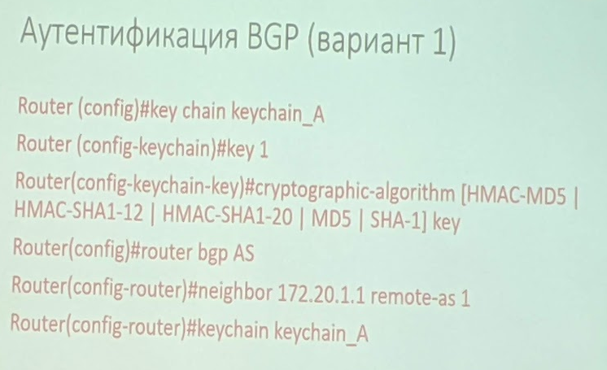

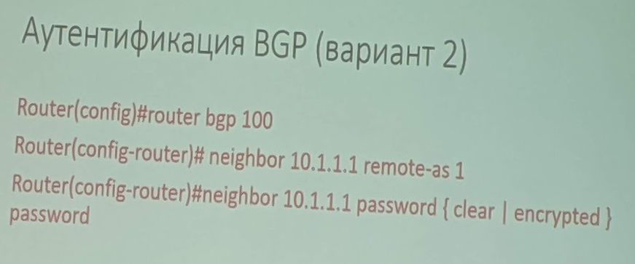

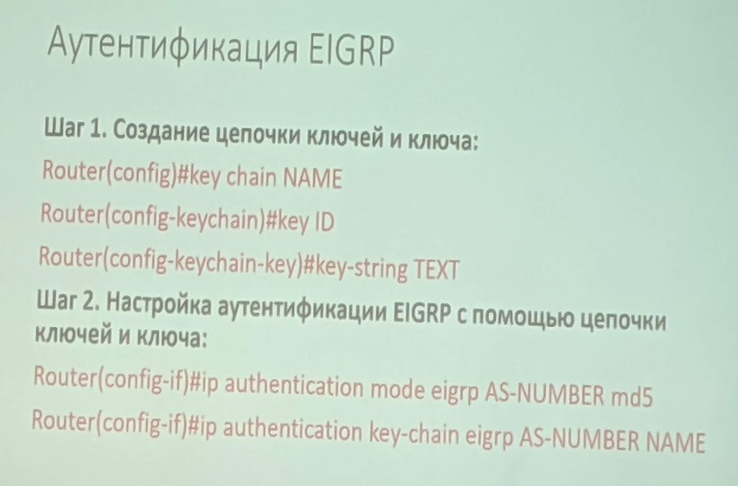

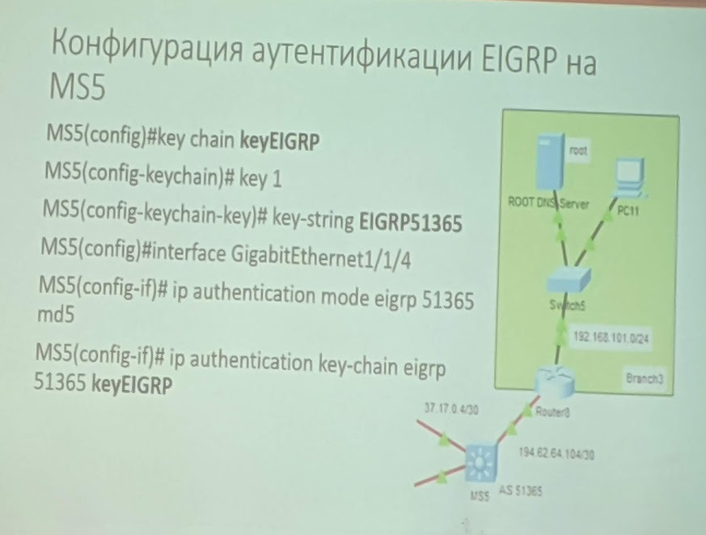

**27. Обоснование применения OSPF с несколькими областями. Типы областей Multiarea OSPF. Требования к планированию областей OSPF.**

Для обеспечения большей эффективности маршрутизации и масштабируемости сетей протокол OSPF поддерживает иерархическую маршрутизацию с разделением на области.

*Область OSPF* - группа маршрутизаторов, использующих одинаковые данные о состоянии канала в своих базах данных.

Протокол OSPF с одной областью чаще используется в небольших сетях, где сеть соединений маршрутизаторов не является сложной, и стоимости маршрутов быстро вычисляются. При этом если область становится слишком большой, возникают следующие проблемы:

- большое число записей в таблице маршрутизации;

- большая база данных состояния канала, т. к. каждый маршрутизатор должен иметь запись о каждой сети в области;

- частые вычисления алгоритма SPF могут привести в большой сети к тому, что маршрутизаторы будут тратить много ресурсов на пересчет стоимостей маршрутов по алгоритму SPF и, следовательно, обновление таблицы маршрутизации даже при незначительных изменениях.

*Mногоуровневой OSPF (Multiarea OSPF)* – это разделение области OSPF на более мелкие области. Основная область называется областью магистрали (область 0,ядро), все остальные области должны соединяться с областью магистрали.

Можно выделить следующие основные иерархии областей:- магистральная область (Backbone area) - область, соединяющая все области, осуществляет межзонную маршрутизацию, формирует суммарные маршруты и др., для передачи информации за границу автономной системы и области используется маршруты полученные по разным протоколам маршрутизанни:

- тупиковая область (Stub area) - область, через которую не проходят пакеты маршрутизации, не принимаются пакеты с внешними маршрутами для автономной системы, но обрабатываются маршруты из других зон, для передачи информации за границу автономной системы используется маршрут по умолчанию;

- полностью тупиковая область (Totally stubby area) - область, через которую не проходят пакеты маршрутизации, не принимаются пакеты с внешними маршрутами для автономной системы и маршруты из других зон, для передач информации за границу автономной системы и области используется маршрут по умолчанию;

- NSSA (Not-so-stubby-areas) - область, через которую проходят пакеты маршрутизации разных протоколов, не принимаются пакеты с внешними маршрутами для автономной системы, но обрабатываются маршруты из других зон и протоколов, для передачи информации за границу автономной системы используется маршрут по умолчанию.

- транзитная область (Transit area) - область, соединяющая несколько областей, через эту область проходят пакеты маршрутизации OSPF, принимаются и передаются пакеты с внешними маршрутами для автономной системы и маршруты из других зон, для передачи информации за границу автономной системы используется маршрут по умолчанию.

Магистральные области соединяются с другими типами областей OSPF. Как правило, конечные пользователи не находятся в магистральной области. Базовая область также называется нулевой областью OSPF. Обычно номер магистральной области равен нулю.

При планировании областей следует придерживаться следующих требований:

- в области должно быть не более 50 маршрутизаторов;

- маршрутизатор не должен быть более чем в трех областях;

- у любого отдельного маршрутизатора не должно быть более 60 соседей.

**28. Типы маршрутизаторов OSPF. Особенности конфигурации OSPF для нескольких областей. Принципы конфигурации маршрутизаторов для согласования работы по протоколу RIP и OSPF.**

Существует четыре различных типа маршрутизаторов OSPF:

- внутренний маршрутизатор (IR, Internal Router) - это маршрутизатор,все интерфейсы которого относятся к одной области;

- магистральный маршрутизатор (BR, Backbone Router) - маршрутизатор, у которого хотя бы один интерфейс относиться к магистральной области;

- пограничный маршрутизатор (ABR, Area Border Router) - это маршрутизатор, интерфейсы которого подключены к нескольким областям.

- пограничный маршрутизатор автономной системы (ASBR, Autonomous System Boundary Router) - это маршрутизатор, у которого по крайней мере один интерфейс подключен к внешней сети (другой автономной системе).

Пограничный маршрутизатор должен поддерживать разные базы данных для каждой области. ABR являются точками выхода для области, что означает, что информация о маршрутизации, предназначенная для другой области, может попасть туда только через ABR локальной области. Таким образом, ABR распространяют информацию о маршрутизации в магистральную область. Магистральные маршрутизаторы затем пересылают информацию другим ABR. ASBR может импортировать информацию о сети, работающей по другому протоколу и в сеть OSPF, используя процесс, называемый перераспределением маршрутов. Перераспределение в OSPF происходит, когда ASBR соединяет разные домены маршрутизации (например, EIGRP и OSPF) и настраивает их для обмена и объявления информации о маршрутизации между этими доменами маршрутизации.

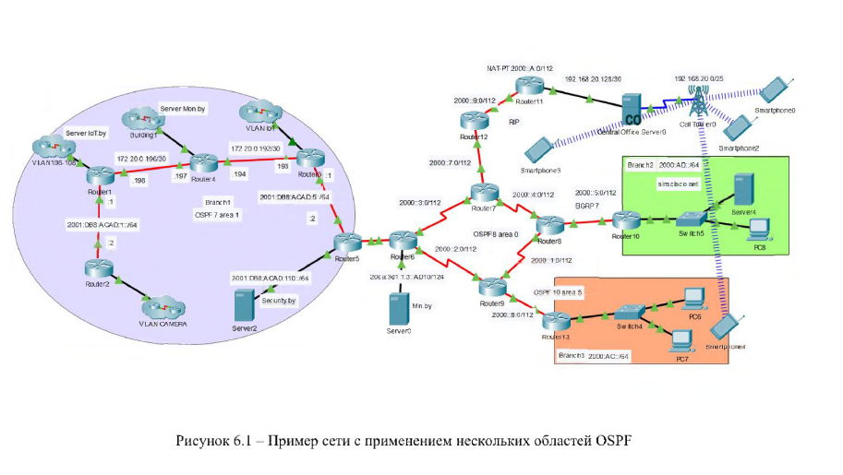

Рассмотрим пример конфигурации протокола OSPF для разных областей

на примере сети, представленной на рисунке 6.1.Все сети соединяются посредством подсети соединений маршрутизаторов с маршрутизацией OSPF со значением Process ID, равным 8, и областью 0. Все остальные подсети сгруппированы в кластеры, между подсетями настроена маршрутизация OSPF с Process ID, равным 7, и областью 1.

Маршрутизаторы области 0 соединены между собой последовательным соединением. Связь через последовательное соединение - это метод передачи данных, при котором данные передаются последовательно по одному каналу. В параллельной связи биты могут передаваться одновременно по нескольким проводам. Тем не менее, параллельные соединения имеют проблемы с перекрестными помехами между проводами, особенно с увеличением длины провода. Другой проблемой параллельного соединения является ресинхронизация данных, которая происходит, когда данные по различным проводам не поступают одновременно. Наконец, большинство параллельных соединений поддерживает только однонаправленную, исходящую связь.

Благодаря своей двунаправленной способности последовательная связь значительно дешевле в реализации. Последовательная связь использует меньше проводов, более дешевые кабели и меньше контактов разъема. Конфигурация последовательных интерфейсов осуществляется аналогично со всеми другими интерфейсами маршрутизатора. Для входа в режим конфигурации используется команда interface Serial_номеp. Команды для конфигурации IP-адреса или маршрутизации аналогичные.Основной задачей в сети, представленой на риснуке 6.1, является настройка и передача данных из одной области OSPF в другую. На маршрутизаторе Router6 настроен суммарный статический маршрут в область 1 OSPF 7, для того чтобы передавать в другие области и протоколы данный маршрут в конфигурации протокола OSPF необходимо настроить перераспределение статических маршрутов следующим образом: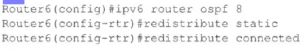

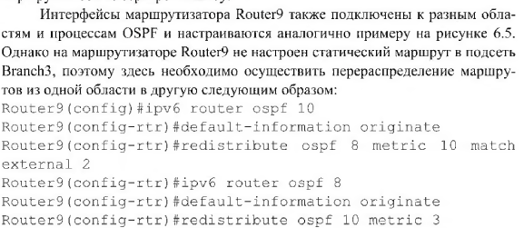

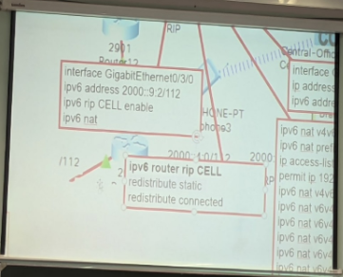

**29.Особенности конфигурации OSPF для нескольких областей. Принципы конфигурации маршрутизаторов для согласования работы по протоколу EIGRP и OSPF**

(из вопроса 28 +)



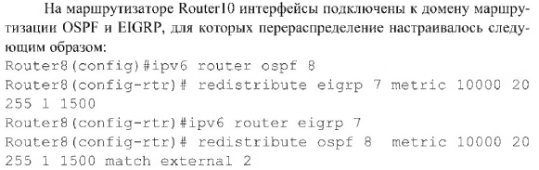

**30. Стандарты последовательной связи и типы соединения DTE-DCE, DTE-DTE**

Можно выделить следующих три основных стандарта последовательной связи:

- RS-232 - интерфейс общего назначения, который можно использовать практически для любых типов устройств;

- V.35 - это стандарт интерфейса, используемый большинством маршрутизаторов для высокоскоростного синхронного обмена данными, объединяет полосу пропускания нескольких телефонных цепей.

- HSSI (High-Speed Serial Interface) - высокоскоростной последовательный интерфейс поддерживает скорость передачи до 52 Мбит/с, используется для соединения маршрутизаторов в локальных сетях с глобальными сетями по высокоскоростным линиям, таким как линии ТЗ.

Интерфейс RS-232 обеспечивает соединение двух устройств, одно из которых называется DTE (Data Terminal Equipment) или ООД (Оконечное Оборудование Данных), второе - DCE (Data Communications Equipment) или ОПД (Оборудование Передачи Данных).

С точки зрения подключения к глобальной сети с использованием последовательного соединения должно быть устройство DTE на одном конце соединения и устройство DCE на другом конце. Иначе говоря, устройство DTE соединяет клиентское оборудования с сетью WAN, DCE - устройство для преобразования пользовательских данных в форму, приемлемую для линии передачи поставщика услуг WAN. DTE также может быть маршрутизатором, компьютером, принтером, т. е. любым устройством, которое подключается напрямую к сети поставщика услуг. Первоначально концепция

DCE и DTE основывалась на двух типах оборудования: оконечное оборудование, которое генерировало или получало данные, и оборудование связи, которое только передавало данные.

Изначально стандарт RS-232 определял только соединение DTE и DCE,

которые были модемами. Однако для подключения двух DTE, например, двух маршрутизаторов, специальный кабель, называемый нуль-модемом, устраняет

необходимость в DCE. Другими словами, два устройства могут быть подключены без модема. Нуль-модем - это способ связи, позволяющий напрямую подключить два DTE с помощью последовательного кабеля RS-232. Для нульмодемного соединения линии передачи (Тх) и приема (Rx) организуются, как показано на рисунке 6.2. При использовании нуль-модемного кабеля в соединении маршрутизатор-маршрутизатор один из последовательных интерфейсов должен быть настроен как конец DCE для обеспечения тактового сигнала для соединения.

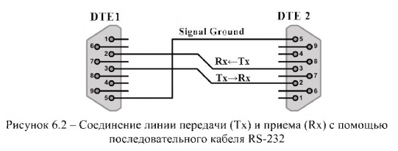Кабель для подключения DTE к DCE представляет собой экранированный последовательный переходный кабель. Конец маршрутизатора экранированного последовательного переходного кабеля может быть разъемом DB-60,который подключается к порту DB-60 на последовательной интерфейсной карте WAN. Другой конец последовательного переходного кабеля имеет разъем, подходящий под необходимый стандарт. Для поддержки более высокой плотности портов используется кабель Smart Serial. Конец интерфейса маршрутизатора кабеля Smart Serial представляет собой 26-контактный разъем, который значительно компактнее, чем DB-60.

**31. Сравнение протоколов инкапсуляции для передачи данных через последовательные интерфейсы.**

Перед передачей данных по последовательному интерфейсу используются следующие протоколы инкапсуляции:- HDLC - используется по умолчанию для соединений точка-точка, является основой для синхронного РРР, используемого многими серверами для подключения к глобальной сети;

- РРР - обеспечивает соединение маршрутизатор-маршрутизатор и оконечное устройство-сеть по синхронным и асинхронным каналам, работает с протоколами сетевого уровня (IPv4 и IPv6), использует протокол инкапсуляции HDLC, но также имеет встроенные механизмы безопасности, такие как РАР и CHAP;

- SLIP (Serial Line Internet Protocol) - стандартный протокол для последовательных соединений с использованием TCP/IP, считается устаревшим и заменен протоколом РРР;

- Х.25 - стандарт, который определяет, как поддерживаются соединения между DTE и DCE для удаленного доступа в сетях общего пользования, является предшественником Frame Relay.

- Frame Relay - промышленный стандарт, коммутируемый протокол канального уровня, который обрабатывает несколько виртуальных каналов;

- ATM - международный стандарт для ретрансляции, в котором устройства отправляют несколько типов данных (голос, видео, данные) в ячейках фиксированной длины (53 байта), позволяющие выполнять обработку на оборудовании сокращать транзитные задержки.

**32. Описание протокола HDLC и типы поддерживаемых кадров, описание полей.**

HDLC - это бит-ориентированный протокол синхронного канального уровня, разработанный ISO. HDLC использует синхронную последовательную передачу для обеспечения безошибочной связи между двумя точками, определяет структуру кадра,

которая позволяет управлять потоком и контролем ошибок посредством использования подтверждений. Каждый кадр имеет одинаковый формат, будь то кадр данных или кадр управления. Когда кадры передаются по синхронным или асинхронным каналам связи, эти каналы не имеют механизма для маркировки начала или конца кадров. По этой причине HDLC использует разделитель или флаг кадра, чтобы отметить начало и конец каждого кадра. HDLC определяет три типа кадров (рисунок 6.9), каждый из которых

имеет свой формат поля управления.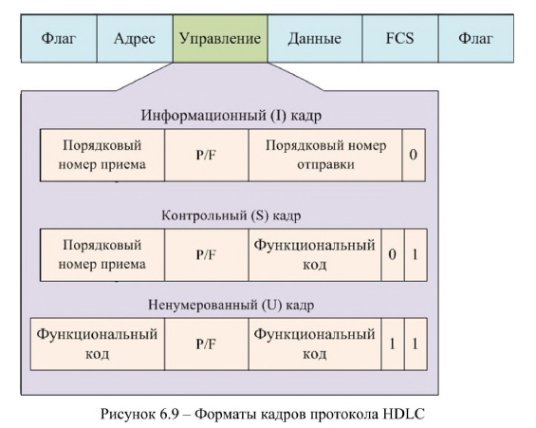

Поле флага инициирует и завершает проверку ошибок. Кадр всегда начинается и заканчивается 8-битным полем флага, битовый шаблон которого представляется в двоичном формате 01111110. Поскольку существует вероятность того, что этот шаблон встречается в реальных данных, отправитель HDLC всегда вставляет бит 0 после каждых пяти последовательных единиц в поле данных. Получатель удаляет вставленные биты. Когда кадры передаются последовательно, флаг окончания первого кадра используется в качестве флага начала следующего кадра.

Поле адреса содержит адрес HDLC. Этот адрес может содержать конкретный адрес, групповой адрес или широковещательный адрес. Основной адрес является либо источником, либо назначения. 0x0F-одноадресные, 0x8F-широковещательные пакеты.

Поле управления использует три различных формата в зависимости от типа используемого кадра HDLC:

- информационный (1) кадр - 1-кадры несут информацию управления.

Кадр содержит порядковые номер отправки и приема, бит опроса (P/F), который выполняет управление потоком и ошибками. Порядковый номер отправки относится к номеру кадра, который должен быть отправлен следующим. Порядковый номер приема предоставляет номер кадра, который должен быть получен следующим. И отправитель, и получатель поддерживают порядковые номера отправки и приема. Отправитель использует бит P/F, чтобы сообщить, требуется ли немедленный ответ. Получатель – чтобы сообщить отправителю, является ли текущий кадр последним в текущем ответе.

- контрольный (S) кадр - S-кадры предоставляют управляющую информацию.

S-кадр может запрашивать и приостанавливать передачу, сообщать о состоянии и подтверждать получение 1-кадров. S-кадры не имеют информационного поля.

- ненумерованный (U) кадр - U-кадры поддерживают управление и не передают данные порядковых номеров. В зависимости от функции U-кадра его поле управления составляет 1 или 2 байта. Некоторые U-кадры имеют информационное поле.

Поле данных содержит информацию блока информации о пути (PIU) или идентификации (XID).

Последовательность проверки кадра (Frame Check Sequence, FCS) предшествует конечному разделителю флага и обычно является остатком вычисления циклического избыточного кода (Cyclic Redundancy Check, CRC). Расчет CRC повторяется получателем. Если результат отличается от значения в исходном кадре, значит, присутствует ошибка передачи.

**33. Компоненты протокола РРР и их назначение. Формат кадра РРР, описание полей.**

Протокол РРР также инкапсулирует кадры данных для передачи по физическим каналам уровня 2. РРР устанавливает прямое соединение, используя последовательные кабели, телефонные линии, магистральные линии, радио или оптоволоконные каналы.

РРР содержит три основных компонента:

- инкапсуляцию подобную протоколу HDLC для транспортировки многопротокольных пакетов по каналам точка-точка;

- расширяемый протокол управления каналом (Link Control Protocol, LCP) для установления, настройки и тестирования соединения канала передачи данных:

- семейство протоколов управления сетью (Network Control Protocols, NCP) для установления и настройки различных протоколов сетевого уровня.

LCP функционирует на канальном уровне и играет роль в установлении,

настройке и тестировании соединения. LCP устанавливает связь точка-точка, а также согласовывает и устанавливает параметры управления в канале передачи данных WAN, которые обрабатываются на сетевом уровне. LCP обеспечивает автоматическую настройку интерфейсов на каждом интерфейсе, включая:

- обработку различных ограничений на размер пакета;

- обнаружение распространенных ошибок в конфигурации;

- завершение соединения;

- определение того, работает ли соединение правильно или когда оно выходит из строя.

После установления связи РРР также использует LCP для автоматического согласования форматов инкапсуляции, таких как аутентификация, сжатие и

обнаружение ошибок.

NCP включают функциональные поля, содержащие стандартизированные

коды для указания протокола сетевого уровня, который инкапсулирует РРР.

Каждый NCP управляет конкретными функциями, необходимыми для соответствующих протоколов сетевого уровня. Различные компоненты NCP инкапсулируют и согласовывают параметры для нескольких протоколов сетевого уровня.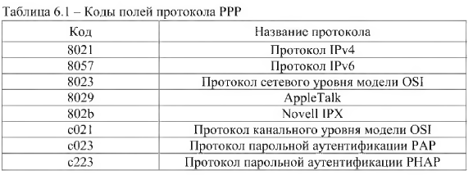

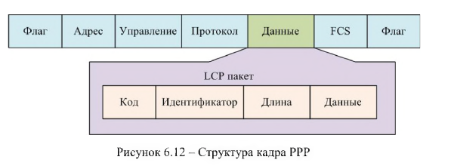

Кадр РРР состоит из шести полей:

- флаг - одиночный байт, указывающий начало или конец кадра, состоит из двоичной последовательности 01111110;

- адрес - один байт, содержащий двоичную последовательность 11111111 (стандартный широковещательный адрес);

- управление - один байт, содержащий двоичную последовательность 00000011, которая требует передачи пользовательских данных в неупорядоченном кадре, что обеспечивает услугу связи без установления соединения;

- протокол - два байта, которые идентифицируют протокол, инкапсулированный в информационном поле кадра;

-данные - ноль или более байтов, которые содержат дейтаграмму для протокола, указанного в поле протокола;

- последовательность проверки кадра (FCS) - обычно 16 бит (2 байта).**34. Описание этапов установления соединения РРР. Отличия типов аутентификации протокола PPP, особенности их конфигурации.**

Существует три этапа установления соединения РРР.

Этап 1. Установление соединения и согласование конфигурации. Прежде чем РРР обменивается дейтаграммами сетевого уровня, такими как IP, LCP должен сначала открыть соединение и согласовать параметры конфигурации. Эта фаза завершается, когда принимающий маршрутизатор отправляет кадр подтверждения конфигурации обратно в маршрутизатор, инициирующий соединение.

Этап 2. Определение качества канала (необязательно). LCP проверяет канал, чтобы определить, является ли качество канала достаточным для запуска. протоколов сетевого уровня. LCP может задержать передачу информации протокола сетевого уровня до завершения этой фазы.

Этап 3. Согласование конфигурации протокола сетевого уровня. После того, как LCP завершил фазу определения качества соединения, соответствующий NCP может отдельно настроить протоколы сетевого уровня, а также в любое время активировать и отключить их. Если LCP закрывает канал, он информирует протоколы сетевого уровня, чтобы они могли предпринять соответствующие действия. Канал остается сконфигурированным для связи до тех пор, пока кадры LCP или NCP не закроют канал, или пока не произойдет какое-либо внешнее событие, например, истечение таймера бездействия или вмешательство администратора.Работа LCP включает в себя установление соединения, обслуживание канала и закрытие соединения (рисунок 6.13).

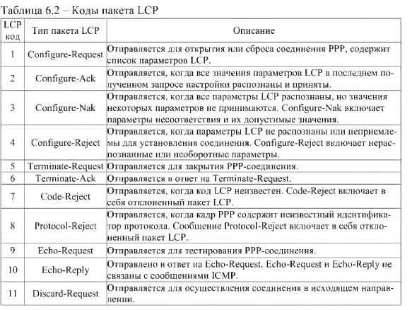

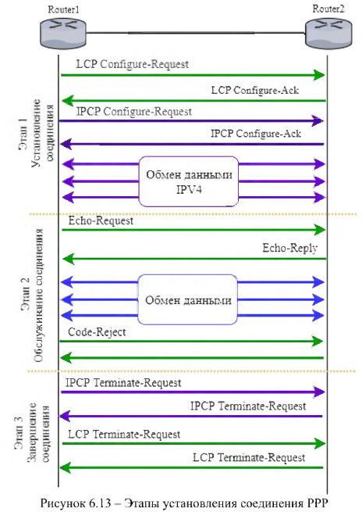

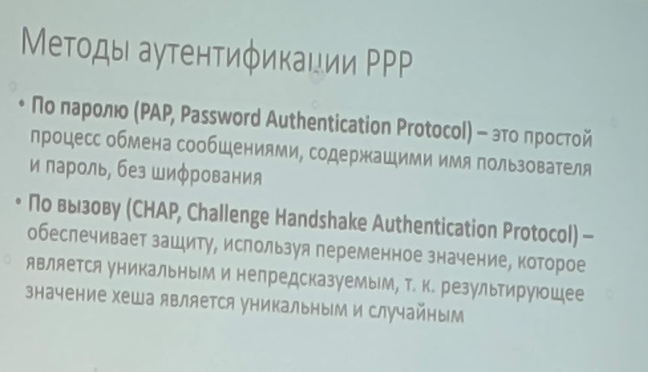

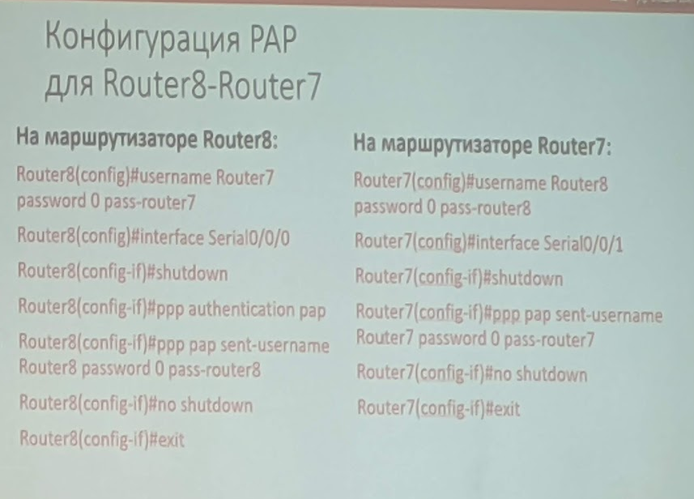

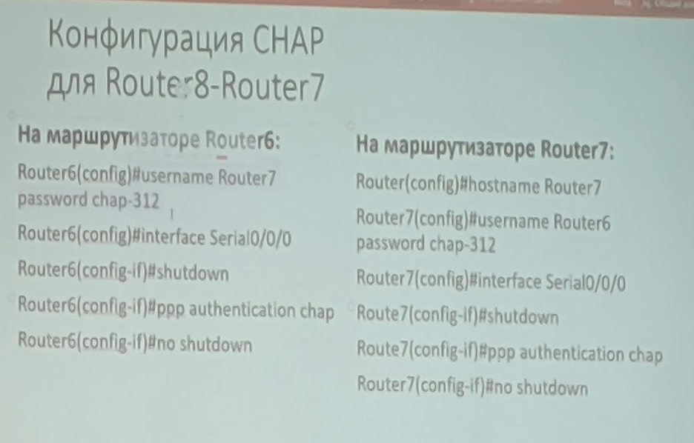

Когда РРР завершает фазу установления соединения, удаленный узел повторно отправляет сообщение с именем пользователя и паролем и ожидает подтверждение.

Необходимо отметить, что после завершения аутентификации РАР не

требуется повторного подтверждения подлинности, что может привести к атакам. В отличие от аутентификации РАР в процессе аутентификации CHAP проводит периодические проверки подтверждения подлинности. При аутентификации CHAP после завершения этапа установления соединения РРР маршрутизатор отправляет сообщение вызова на удаленный узел, который должен отправить значение, рассчитанное с использованием однонаправленной хеш-функции по алгоритму MD5 на основе пароля и сообщения вызова. Локальный маршрутизатор проверяет ответ по собственному расчету

значения хеш-функции. Если значения совпадают, инициирующий узел подтверждает аутентификацию. Если значение не совпадает, инициирующий узел немедленно прерывает соединение.

**35. Назначение и принцип работы ACL. Типы ACL и их отличия.**

Списки контроля доступа (Access Control List, ACL) – это набор правил, которые устанавливают критерии проверки определённых заголовков и советующие действия над пакетом при совпадении указанных критериев в правилах с содержимым его заголовков. При настройке ACL разрешаются или запрещаются IP-пакеты, при этом возможен анализ IP-пакета по типу пакета, TCP и UDP порты. Также ACL можно настроить для различных сетевых протоколов. В основном применение списков доступа рассматривают для реализации сетевой фильтрации. Списки доступа позволяют создавать правила управления трафиком, по которым будет происходить межсетевое взаимодействие, как в локальных, так и в глобальных сетях. Применительно к сетевой фильтрации на маршрутизаторах, разные ACL создаются независимо и применяются к определенным интерфейсам, после чего маршрутизатор анализирует трафик как входящий и исходящий только на указанном интерфейсе. Тот трафик, который приходит на интерфейс маршрутизатора называется входящим, тот который выходит - исходящий. Соответственно ACL могут размещаться на входящем или на исходящем направлении интерфейса.Рассмотрим принцип работы АСL на примере сети, представленной на рисунке 7.1.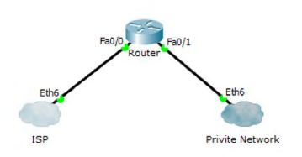

Например, из частной сети приходит пакет на интерфейс маршрутизатора FaO/1, маршрутизатор проверяет, есть ли ACL на входящем направлении интерфейса FaO/1 или нет. Если он есть, то дальше анализ пакета ведется по правилам списка контроля доступа строго в том порядке, в котором записаны правила. Если маршрутизатор обнаруживает совпадение указанных в правиле параметров (IP-адреса, номера портов) с содержимым заголовков анализируемого пакета, то проверяется соответствующее данному правилу действие (запретить или разрешить прохождение данного пакета). Если списка контроля доступа нет - пакет проходит без всяких ограничений на интерфейс FaO/O. Перед тем как отправить пакет маршрутизатор проверяет наличие ACL на исходящем направлении интерфейса FaO/O.

Если ACL с правилом блокировки доступа к глобальной сети внутренним устройствам настроен на входящем направлении интерфейса FaO/1, то пакет будет сразу заблокирован, не потребуется его дополнительная обработка (проверка таблицы маршрутизации, передача на интерфейс FaO/O и проверка ACL на данном интерфейсе).

Работа списка доступа напрямую зависит от порядка следования правил в этом списке, где в каждой строке записано правило обработки трафика. Просматриваются все правила списка с первого до последнего по порядку, но просмотр завершается, как только было найдено первое соответствие, т.е. если для пришедшего пакета было найдено правило, под которое он подпадает, остальные правила проверяться не будут. Если пакет не подпал ни под одно из правил, то включается правило указанное по умолчанию в самом конце ACL.

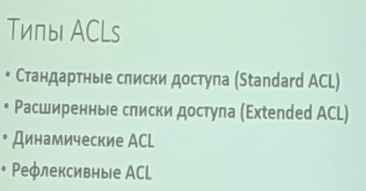

Существует два основных типа списков доступа: стандартные (standart) и расширенные (extended).

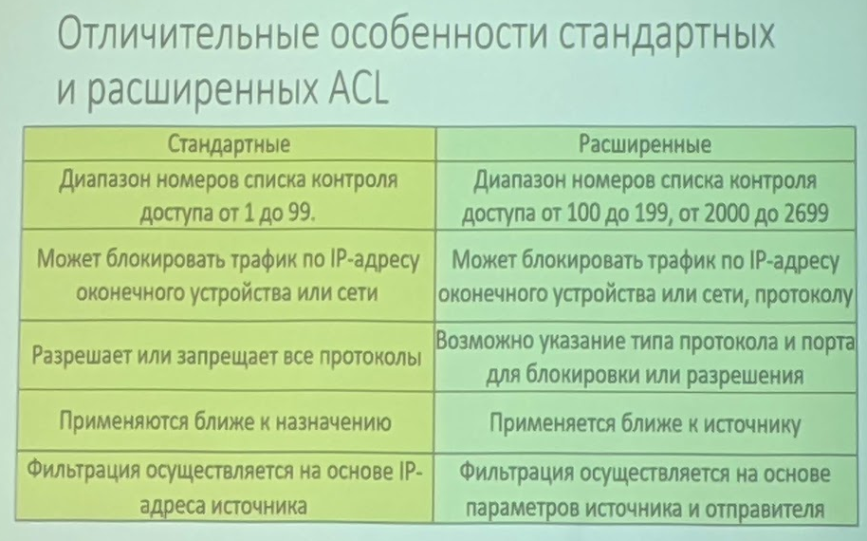

Также выделяют динамические (Dynamic ACL) и рефлексивные (Reflexive ACL) списки доступа.

Динамический ACL позволяет ограничивать доступ к серверам из внешней сети. Например, на маршрутизаторе, который подключен к какому-то серверу, необходимо закрыть доступ из внешней сети, но в тоже время есть несколько пользователей, которым разрешен доступ к серверу. Для этого настраивается динамический список контроля доступа на входящем направлении, а дальше пользователям, которым разрешен доступ к серверу, необходимо подключиться через Telnet к данному устройству, в результате динамический ACL открывает доступ к серверу, и пользователь может осуществлять доступ по протоколу HTTP или HTTPS. По умолчанию через 10 минут это соединение закрывается, и пользователь вынужден ещё раз выполнить авторизацию по протоколу Telnet, чтобы подключиться к серверу.

Рефлексивные ACL работают следующим образом, блокируется полностью доступ (deny any), при этом формируется ещё один специальный ACL, который анализирует параметры пользовательских соединений, сгенерированных из локальной сети и для них игнорировать правило блокировки трафика. В результате пользователи из сети Интернет не смогут установить соединение, но запросы пользователей, соединения которых сгенерированы из локальной сети, будут приходить ответы. Рефлексивные списки доступа обеспечивают повышенную защиту доступа. Например, когда пользователь в локальной сети отправляет TCP запрос во внешнюю сеть, должно устанавливаться соединение, чтобы пришел TCP ответ от внешнего сервера. Если соединение установлено не будет - пакеты из внешней сети будут блокироваться. При этом такой открытой сессией и ее параметрами может воспользоваться злоумышленник для проникновения в частную сеть.

**36. Отличительные особенности настройки стандартных и расширенных список контроля доступа. Примеры конфигурации стандартных и расширенных ACL. Номера портов для разных видов протоколов.**

Для того, чтобы создать стандартный список доступа, необходимо выполнить следующие три этапа:

1. Создать список контроля доступа;

2. Составить правила обработки трафика;

3. Применить список доступа к интерфейсу устройства на вход или на

выход.

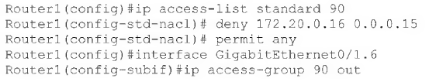

Создание расширенных списков контроля доступа отличается тем, что в правилах после указания действия (permit или deny) должен находиться параметр протокола (IP, TCP, UDP, ICMP и др.), который указывает, должна ли выполняться проверка всех пакетов IP или только пакетов с заголовками ICMP, TCP или UDP. Также можно задать проверку определенных номеров портов протоколов TCP или UDP.

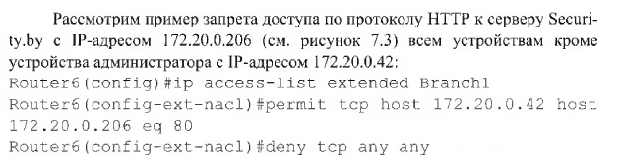

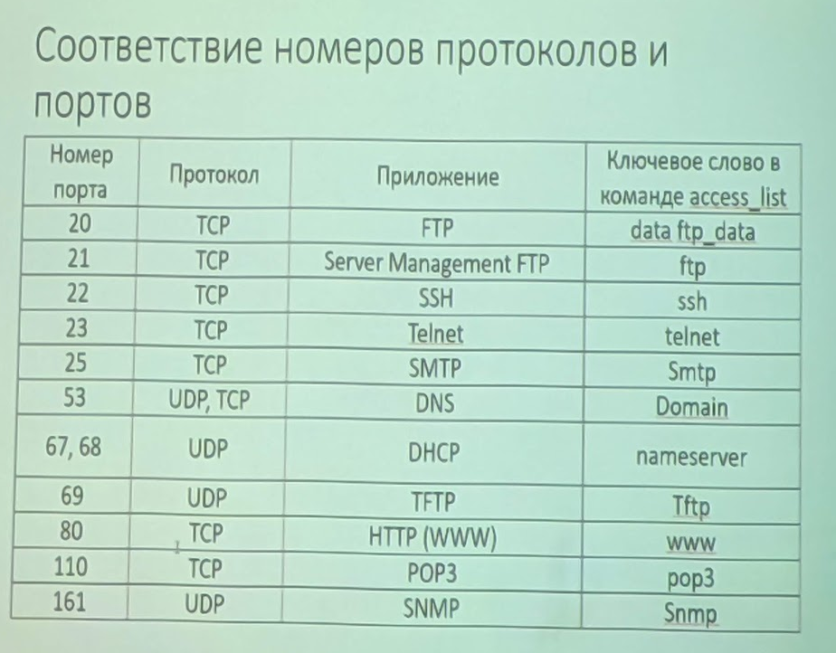

**37. Межсетевое экранирование, функции Cisco ASA**

Межсетевое экранирование - это комплекс аппаратных, программных средств и их комбинации для управления потоком сетевого трафика, предотвращения угроз и несанкционированного доступа, анализа уязвимостей в соответствии с требованиями безопасности.

Межсетевые экраны - это оборудование, программное обеспечение или их комбинация для управления и инспекции и фильтрации потока сетевого трафика между внешними и внутренними локальными сетями (доверенными и ненадежными сетями) с помощью предварительно настроенных правил или фильтров на основе требований безопасности.

Межсетевое экранирование основано на инспектировании трафика в раз­

личных системах фильтрации, в которых настроены правила блокировки и про­

пуска пакетов.

Межсетевой экран Cisco ASA 5505 - многофункциональное программно-аппаратное устройство защиты ресурсов локальной сети от внешних атак.

Основные функции межсетевого экрана Cisco ASA 5505:

- статическая, динамическая маршрутизация;

- поддержка коммутации и маршрутизации более 4000 VLAN;

- ограниченное управление качеством обслуживания (QoS);

- статический, динамический NAT, РАТ;

- глубокий анализ содержимого пакетов;

- обнаружения угроз (сканирования и DoS атак);

- инспектирование трафика;- конфигурация демилитаризованной зоны (DMZ, Demilitarized Zone);

- поддержка различных видов VPN туннелей;

- управление и конфигурация посредством графического (GUI, Graphical User Interface) и командного (CLI, Command Line Interface) интерфейса.

- интегрированный графический менеджер Cisco Adaptive Security Device Manager (ASDM);

- поддержка Power over Ethernet (PoE) и др.

**38. Типы систем фильтрации**

Системы фильтрации классифицируют в зависимости от способа анализа содержимого пакета при его прохождении через сетевое оборудования:

- канальная фильтрация, анализ заголовков канального уровня модели OSI, а именно полей заголовков содержащих информацию о МАС-адресах и идентификаторах VLAN, такие системы используются в коммутаторах L2;

- сетевая фильтрация – анализ заголовков сетевого и транспортного уровней модели OSI, а именно полей заголовков содержащих информацию об IP-адресах и портах в TCP и UDP заголовках, такие системы используются в стандартных или в расширенных списках контроля доступа, настраиваемых на межсетевых экранах и маршрутизаторах;

- сеансовая фильтрация – является развитием сетевой фильтрации с возможность создания виртуального соединения от внешнего IP-адреса для исключения прямого соединения из внутренней сети, сеансовая фильтрация реализуется за счет использования технологий NAT;

- фильтрация с контролем состояния – основана на подробном анализе заголовков транспортного уровня, отслеживания типов пакетов TCP, их порядковых номеров и других параметров, которые регистрируются в таблице исходящих TCP-соединений, соответствующих каждой сессии.

- прикладная фильтрация – анализирует содержимое всех заголовков всех уровней модели OSI и передаваемые данные, сочетает в себе функции всех вышеперечисленных способов фильтрации и обеспечивает дополнительные возможности, такие как аутентификация и авторизация пользователей, разграничение доступа к ресурсам, антивирусная проверка передаваемых данных, фильтрация по URL (веб-фильтрация) и используемых приложений, отслеживание и предотвращение DDoS-атак и др.**39. Принципы базовой конфигурации межсетевого экрана Cisco ASA.**

Несмотря на наличие графического интерфейса управления конфигурации межсетевого экрана Cisco ASA 5505, первоначальная настройка производится через интерфейс CLI. Базовые команды для Cisco ASA, практические не отличаются от команд для других сетевых устройств Cisco. В Cisco PT функции межсетевого экрана Cisco ASA существенно ограничены. Например, индивидуальное имя устройства и установка пароля для привилегированного режима настраивается следующими командами:

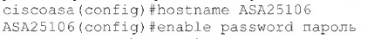

Для очистки файла конфигурации используется следующая команда:

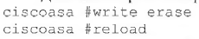

При организации сетей с помощью межсетевого экрана Cisco ASA можно организовать внутренние сети, сети с демилитаризованной зоной и внешнюю сеть (рисунок 7.4), для каждой из которых создаются VLAN.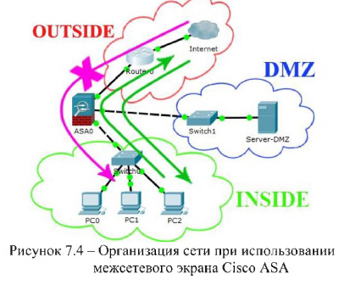

По умолчанию на межсетевом экране Cisco ASA активирована ограниченная лицензия, которая позволяет создать только три VLAN. Для активации расширенной лицензии Security Plus необходимо ввести ключ активации, который можно просмотреть с помощью команды *show activation-key.* После ввода значения ключа в команде activation-key и перезагрузки межсетевого экрана, будет доступно создание двадцати VLAN.

Параметр security level (уровень безопасности) - это число от 0 до 100, которое позволяет сравнить 2 интерфейса и определить, для какого из них уровень безопасности трафика выше. Обычно для внутренних сетей устанавливается уровень безопасности больше, чем для внешних, т.е. с интерфейса с большим уровнем безопасности на интерфейс с меньшим уровнем безопасности трафик пропускается, сессия запоминается и обратно пропускаются только ответы по этим сессиям, такой трафик называется инспектированным. Трафик, идущий в внутреннюю сеть, по умолчанию запрещен. Параметр nameif (имя интерфейса) позволяет использовать в настройках не физическое наименование интерфейса, а его имя, которое определяет тип сети (inside, outside, dmz и т.д.).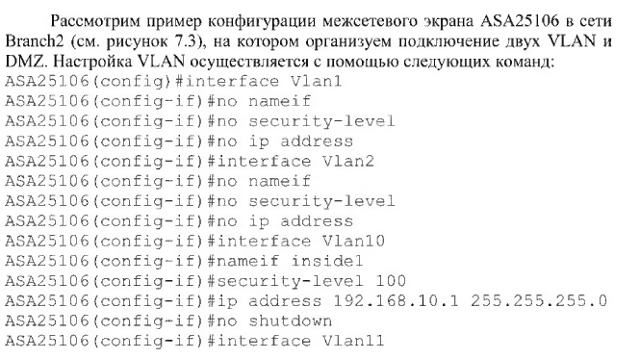

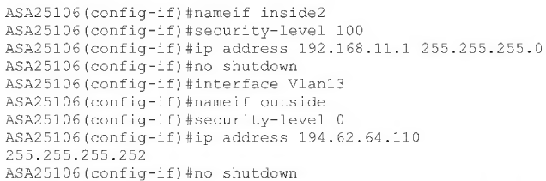

**40. Особенности организации сети с межсетевым экраном и демитаризованной зоной**

(см вопрос 39)

**41. Назначение и принцип конфигурации демилитаризованной зоны.**

Демилитаризованная зона используется для размещения в ней общедоступных сервисов, к которым организовывается доступ как из внешней, так и из внутренней сети. При этом трафик из демилитаризованной зоны не должен по ступать во внутреннюю сеть, для исключения атак. Для выполнения этих условий необходимо создать расширенные ACL.

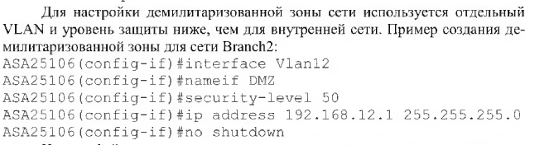



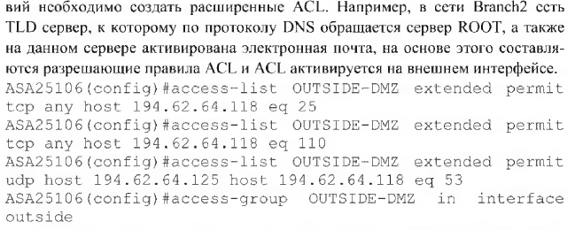

**42. Назначение технологии VPN, достоинства. Сравнение основных типов сетей VPN. Типы протоколов туннелирования.**





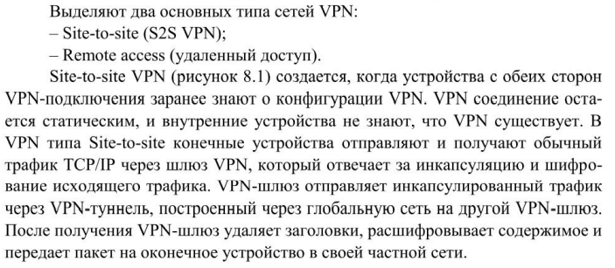

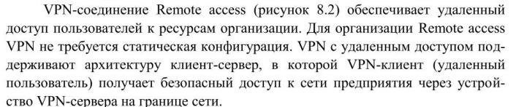

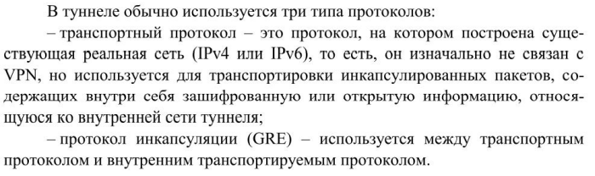

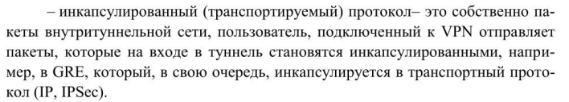

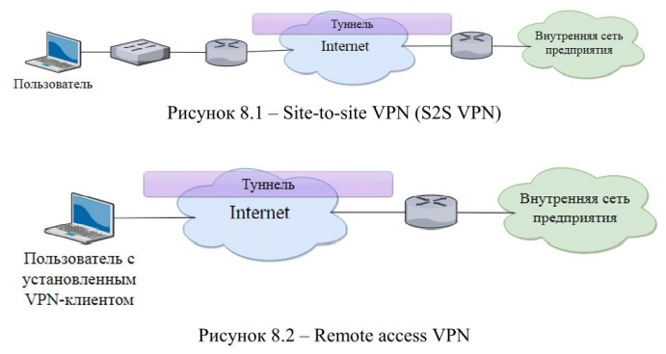

**43. Описание протокола GRE. Структура пакета, передаваемого через Site-to-Site VPN. Этапы инкапсулированния пакета при использовании технологии Site-to-Site VPN.**

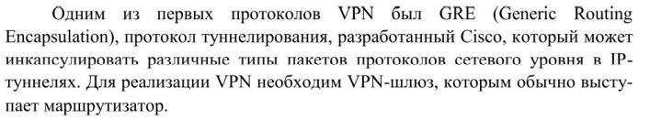



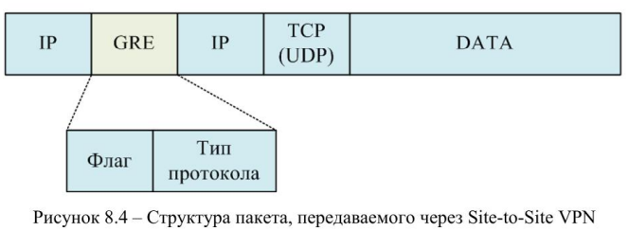

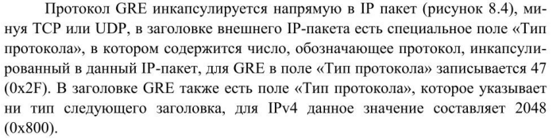

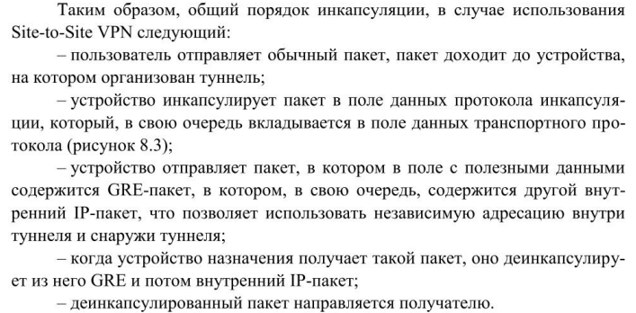

**44. Этапы настройки туннеля GRE. Назначение трассировки.**

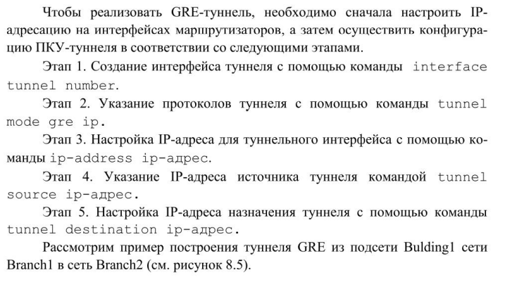

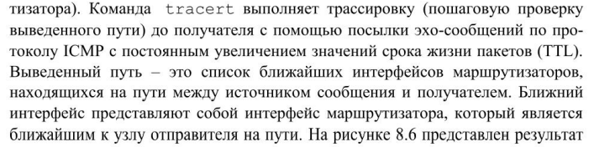

**45. Описание IPSec. Типы протоколов IPSec. Этапы настройки туннеля IPSec.**

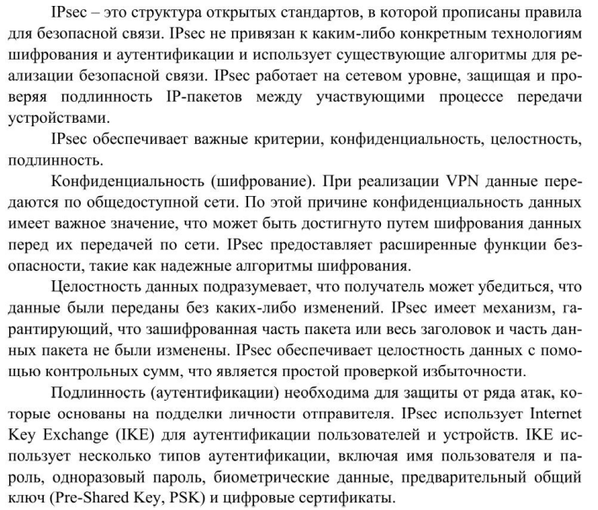

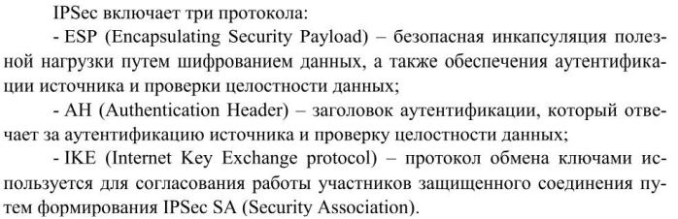

**Этапы настройки туннеля IPSec:**

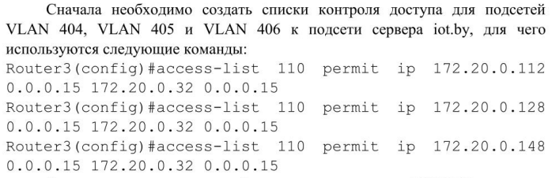

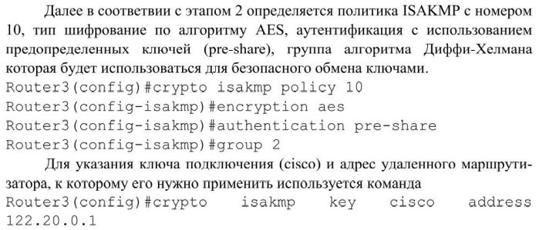





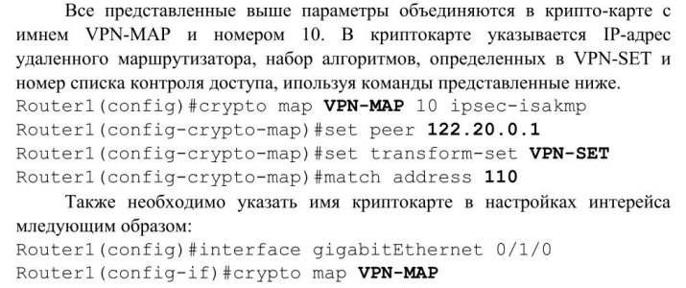

**46. Описание процесса создания защищённого соединения по технологии IPSec.**

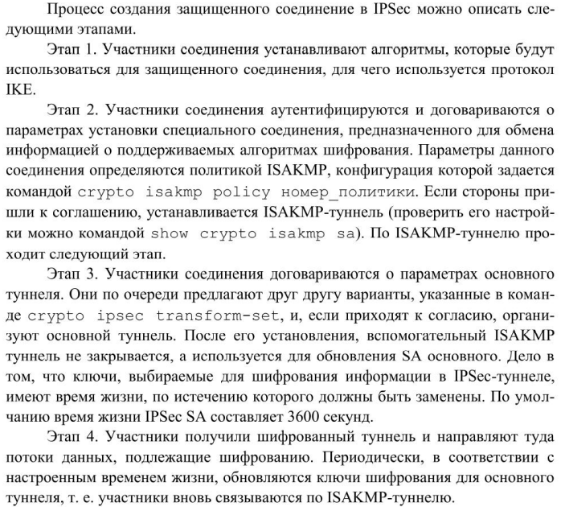

**47. Принципы конфигурации Remote access IPSec VPN на маршрутизаторах. Принципы конфигурации Site-to-Site VPN на маршрутизаторах.**

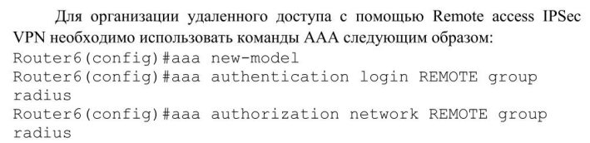

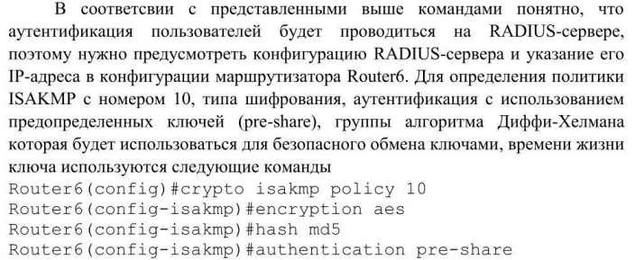



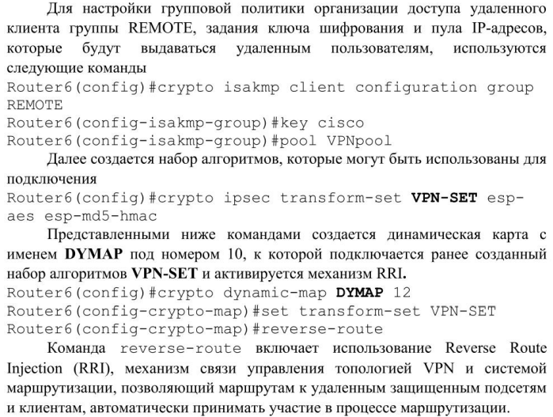

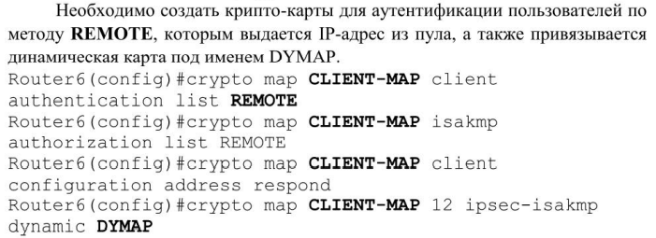





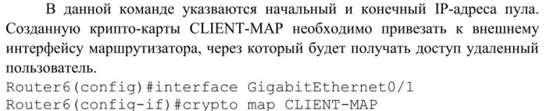

**48. Способы конфигурации VPN туннелей на межсетевых экранах. Принципы конфигурации Site-to-Site IPSec VPN на межсетевых экранах.**

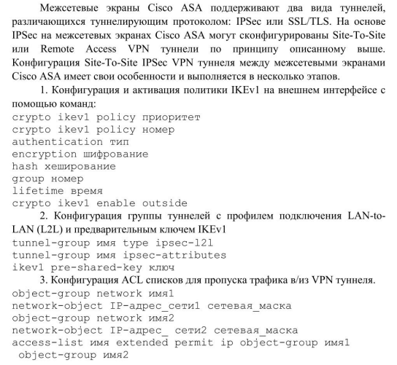

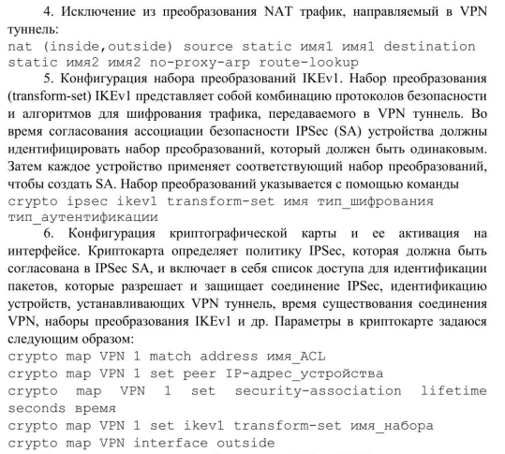

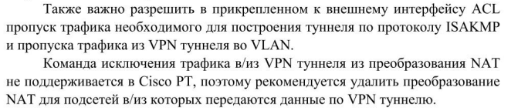



**49. Протоколы SSL и TLS. Назначение, отличия и свойства.**

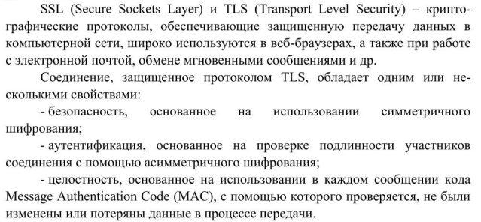

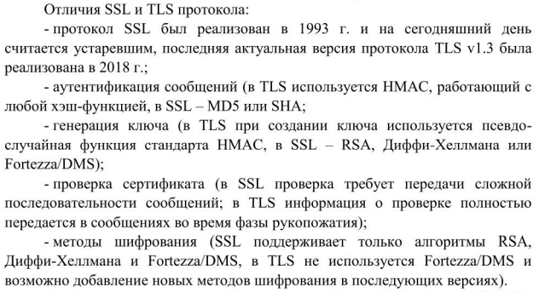

**50. Способы конфигурации VPN туннелей на межсетевых экранах. Принципы конфигурации туннеля SSL/TLS Clientless Access на межсетевых экранах.**

**(вопрос 48) и:**



